Pavadinimas: Informacijos šaltinio patikimumas, objektyvumas ir subjektyvumas, teisingumas ir „melagingumas“, kalbinės manipuliacijos ir propagandos apraiškos. Žiniasklaidos paskirtis ir poveikis. Naujųjų medijų kalba.

Dalykas: Lenkų tautinės mažumos gimtoji kalba ir literatūra

Klasė: IV gimnazijos

Pasiekimų sritis: žr. pasiekimų raida:

Kalbėjimas, klausymas ir sąveika
Samprotauja apie tekste keliamų problemų, sprendimo būdų ir išvadų pagrįstumą. Vertina teksto turinį, faktų ir (ar) nuomonės daroma įtaką. (A1.2.3).
Dalyvauja įvairaus pobūdžio pokalbiuose, diskusijose […] remdamasis įvairių sričių kontekstais. Diskutuoja, samprotauja apie […] medijų įvairovę. Pagrindžia savo nuomonę kelių tipų argumentais, apibendrina, vertina. […] (A2.1.3).

Skaitymas ir teksto supratimas
Tikslingai parenka skaitymo strategijas ir kūrybiškai jas taiko (B1.3.3).
Sieja, lygina ir aptaria tekste esančią informaciją su žiniomis iš įvairių šaltinių. Kritiškai vertina tekstą, argumentuotai išsako savo nuomonę apie nagrinėjamą tekstą, remdamasis savo išmanymu, tekstu, specifinėmis žiniomis ir viešai prieinama informacija. […] (B2.4.3).
Kritiškai vertina skirtingų šaltinių informacijos patikimumą, skiria objektyvią ir subjektyvią informaciją, kritiškai vertina ją. Atpažįsta ir analizuoja manipuliacijos ir propagandos apraiškas. Paaiškina žiniasklaidos reikšmę pilietinei visuomenei ir aptaria, kaip medijos įvairiomis priemonėmis paveikia vartotojus (B3.2.3).

Rašymas ir teksto kūrimas
Kuria tekstus, iš esmės atsižvelgdami į temą, problemą, tikslą, komunikavimo situaciją, adresatą. Pasirenka atitinkamą teksto žanrą ir tipą, laikosi jo pagrindinių reikalavimų. Pasirenka tinkamą raišką, iš dalies laikosi kalbos stiliaus reikalavimų (C1.1.3).

Kalbos pažinimas
Kalbinėje veikloje tikslingai taiko kalbos žinias, siekdamas kalbos ir stiliaus taisyklingumo, sklandumo ir estetikos. […] (D2.1.3).

Literatūros ir kultūros pažinimas
Stebi, lygina, vertina ir aptaria nurodytais aspektais šiuolaikinės kultūros reiškinius ir tendencijas. […] (E3.1.3).
Tikslingai pasirenka ir naudojasi įvairiais šaltiniais, rekomenduoja kitiems atsižvelgdamas į tikslą ir poreikius (E4.2.3).
Mokymo(si) turinio tema(os)
Įvairių tekstų klausymas ir supratimas.
Įtvirtinami įgūdžiai aktyviai klausytis amžiaus tarpsnį atitinkančių […] negrožinių tekstų iš įvairių šaltinių (pvz., televizijos ir radijo laidų), perteikiamų įvairių kalbėtojų skirtingu tempu, tembru ir skirtingomis intonacijomis, formuluoti teksto temą, tikslą, pagrindinę mintį, kelti hipotezes, analizuoti argumentų tinkamumą. […] Įtvirtinami įgūdžiai aktyvaus klausymosi strategijų: nusiteikti klausytis, suprasti ir domėtis, išskirti reikšmingą informaciją, grafine forma pavaizduoti teksto tezes ir jas pagrindžiančių minčių ryšį, užsirašyti esminius žodžius, kelti klausimus kontekstą tikslinant, aiškinantis.
Teksto analizė, interpretacija ir vertinimas
Mokomasi įžvelgti teksto nevienareikšmiškumo apraiškas, atpažinti tiesioginę ir netiesioginę informaciją; sieti, lyginti, grupuoti, kritiškai vertinti ir apibendrinti skirtingos raiškos informaciją iš kelių įvairių šaltinių. […]Mokomasi įvertinti informacijos šaltinio patikimumą, informacijos objektyvumą ir subjektyvumą, teisingumą ir „melagingumą“, kalbines manipuliacijas ir propagandos apraiškas. Mokomasi atpažinti, kaip naujosios medijos įvairiomis priemonėmis paveikia vartotojus. Diskutuojama apie žiniasklaidos paskirtį ir poveikį. […]

Ilgalaikio plano dalis (nurodoma kokios temos/-ų prieš tai buvo mokomasi)
Šitas 5 valandų pamokų ciklas (temos: Informacijos šaltinio patikimumas, objektyvumas ir subjektyvumas, teisingumas ir „melagingumas“, kalbinės manipuliacijos ir propagandos apraiškos. Žiniasklaidos paskirtis ir poveikis. Naujųjų medijų kalba) baigia temos Skaitymas ir teksto supratimas nagrinėjimą.

Valandų skaičius nurodytas ilgalaikiame plane: 5 iš 12 val.

Mokymosi uždaviniai (pamatuojami) ir vertinimo kriterijai
Dirbdami individualiai ir grupėmis vertins teksto turinį, faktų ir (ar) nuomonės daroma įtaką. Kritiškai vertins melagingas naujienas, samprotaus apie jų raidą, plitimą ir galimą poveikį. Atpažįs ir analizuos manipuliacijos ir propagandos apraiškas. Paaiškins žiniasklaidos reikšmę pilietinei visuomenei ir aptars, kaip medijos įvairiomis priemonėmis paveikia vartotojus. Mokės įvertinti informacijos šaltinio patikimumą, informacijos objektyvumą ir subjektyvumą, teisingumą ir „melagingumą“, kalbines manipuliacijas ir propagandos apraiškas. Dalyvaus įvairaus pobūdžio diskusijose. Diskutuos, samprotaus apie medijų įvairovę, žiniasklaidos paskirtį ir poveikį. Darys išvadas ir apibendrinimus. Remiantis atliktomis užduotimis, kritiškai analizuos žiniasklaidos turinį.
Galimi mokymo(si) metodai, siūloma veikla
Įtraukianti paskaita, individualus darbas, darbas grupėse, minčių lietus, teksto analizė, rezultatų pristatymas ir diskusija, refleksija.
Užduotys, skirtos pasiekti mokymosi uždavinių
7 užduočių komplektai, nuorodos į reklamas
Užduotys, skirtos vertinimui ir įsivertinimui
Mokiniai pažymi kriterijus, kuriuos pasiekė.
Moka patikrinti šaltinio patikimumą, atsirinkti informaciją, išlaikyti savo nuomonę ir atsispirti manipuliacijoms.
Kritiškai vertina melagingas naujienas, žiniasklaidos turinį.
Atpažįsta ir analizuoja manipuliacijos ir propagandos apraiškas.
Paaiškina žiniasklaidos reikšmę pilietinei visuomenei.
Moka skirtingai parengti pranešimą, atsižvelgdamas į tai, kokio tikslo juo siekiama.
Supranta, kad ta pati informacija, perduodama per radiją, televiziją, spaudą ir internetą, bus pateikiama naudojant skirtingas raiškos priemones.
Namų darbai (jei reikia, nurodykite, kokius namų darbus mokiniai turėtų atlikti):
1 namų darbas (Priedas nr A7)
Siūloma papildoma medžiaga / literatūra / skaitmeninės mokymo priemonės (SMP):
- Bańka informacyjna – czym jest? Wyjrzyj poza swiat Google, Prieiga per internetą: https://infobrokerska.pl/banka-informacyjna/ (žiūrėta: 2024-08-08).
- Batko A. Sztuka perswazji, czyli jezyk wpływu i manipulacji, Gliwice: Helion 2004.
- Co to jest fake news? Jak działa? Prieiga per internetą: https://www.youtube.com/watch?v=BHSkBR7I1A8 (žiūrėta: 2024-08-08).
- Czym są bańki informacyjne i dlaczego mogą być szkodliwe? Prieiga per internetą: https://rodzice.co/cyberzagrozenia/czym-sa-banki-informacyjne-i-dlaczego-moga-byc-szkodliwe/ (žiūrėta: 2024-08-08).
- Portal Edukacja medialna, Prieiga per internetą: https://edukacjamedialna.edu.pl/ (žiūrėta: 2024-08-08).
- Techniki manipulacyjne stosowane w reklamach, Prieiga per internetą: https://www.youtube.com/watch?v=u26EkUzaNqg&t=130s (žiūrėta: 2024-08-08).
- Zegarow P. Dlaczego wierzymy w dezinformację – analiza mechanizmów psychologicznych, Prieiga per internetą: Dlaczego wierzymy w dezinformację? – analiza mechanizmów psychologicznych – Cyberpolicy NASK (žiūrėta: 2024-08-08).
- Żelazińska, A., Deepfakes – gorsze niż fake news. Prieiga per internetą: https://www.polityka.pl/tygodnikpolityka/ludzieistyle/1763120,1,deepfake-zaraza-gorsza-niz-fake-newsy.read (žiūrėta: 2024-08-08).
Reikalingi materialiniai ir technologiniai ištekliai:
Kompiuteris arba išmanieji telefonai, interneto prieiga, interaktyvi lenta arba paprasta lenta.
Pateikta konkreti medžiaga, kurią galima naudoti pamokoje (užduočių lapai, veiklų planai):
Užduočių lapai

Turinys

Mokymui(si) skirtos veiklos 4
LEKCJA 1-2. 4
Załącznik A1 7
Załącznik A2 14
Załącznik A3 15
Załącznik A4 17
Załącznik A5 23
Załącznik A6 29
Załącznik A7 31
LEKCJA 3-4. 32
Załącznik B1 34
Załącznik B2 38
Załącznik B3 42
LEKCJA 5. 43
Załącznik C1 46

Mokymui(si) skirtos veiklos

LEKCJA 1-2.

Temat: Fake news czy prawda – jak weryfikować informacje w sieci?

Faza wprowadzająca:
- Wprowadzenie w tematykę zajęć. Nauczyciel prosi uczniów, by podali 3 skojarzenia, synonimy do określenia fake news (odpowiedzi można zapisywać na tablicy bądź wykorzystać do tego dowolne narzędzie TIK (Padlet, Mentimeter itp.).
- Nauczyciel wyświetla i odczytuje temat cyklu lekcji Fake news czy prawda – jak weryfikować informacje w sieci? oraz cele operacyjne pierwszych dwóch zajęć lekcyjnych.

Cele operacyjne. Uczeń:
- poszerza świadomość nt. informacji: czym jest, skąd się bierze, do czego służy?;
- kształtuje postawę krytyczną wobec informacji;
- zna sposoby weryfikowania wiarygodności źródła, potrafi selekcjonować informację i zachować własny osąd oraz oprzeć się manipulacji;
- zachowuje się odpowiedzialnie podczas korzystania z sieci;
- wie, jakie mogą być konsekwencje podejmowania decyzji pod wpływem fałszywych informacji.

Faza realizacyjna:

1. Praca indywidualna. Nauczyciel rozdaje uczniom załącznik nr A2, czyli arkusz roboczy do oceny informacji. Wyświetla na ekranie prezentację z tytułami 6 newsów (prezentacja dostępna tu: https://www.canva.com/design/DAGNRTXDWRA/Y_1IKi_DUONtam60ABfu0A/edit?utm_content=DAGNRTXDWRA&utm_campaign=designshare&utm_medium=link2&utm_source=sharebutton albo Załącznik nr A1). Daje uczestnikom kilkadziesiąt sekund na decyzję (i zaznaczenie w arkuszu ocen), które z tych informacji są prawdziwe, a które fałszywe.
Nauczyciel mówi, że teraz uczniowie zobaczą więcej informacji powiązanych z każdym tytułem, tzw. leady, czyli początki artykułów. Niech uczniowie teraz się zastanowią (mają więcej danych), czy informacje są prawdziwe, czy nie (niech zaznaczą w arkuszu ocenę po przeczytaniu leadu). Warto zapytać, czy ktoś zmienił zdanie po przeczytaniu leada i pozwolić kilku osobom na skomentowanie zmiany.
Nauczyciel komentuje wszystkie slajdy (Załącznik A3). Zaprasza do dyskusji, dlaczego trudno ocenić, czy informacja jest prawdziwa, czy nie.

- Obejrzenie nagrania i dyskusja. Nauczyciel wyświetla uczniom film Co to jest fake news? Jak działa?. Aby obejrzeć film, w wyszukiwarce YouTube należy wpisać: co to jest fake news? Jak działa? Zrozum to.
Dyskusja z uczniami na temat: Skąd w pierwszej kolejności dowiadują się o wydarzeniach na świecie? Co sprawia, że wierzą w to, co przeczytają w sieci? Jak ważne jest znajdowanie wiarygodnych informacji? Czy moje opinie są naprawdę moje? A może ktoś mówi mi, co mam myśleć? Uczniowie dzielą się odpowiedziami. Nauczyciel podsumowuje odpowiedzi.

- Praca z tekstami w grupach. Nauczyciel dzieli klasę na 4 grupy. Każda z grup otrzymuje tekst (Załącznik nr A4), na podstawie którego opracowuje wyjaśnienia podstawowych zagadnień. Po opracowaniu przez każdą z grup materiału przedstawiciel/ka każdej grupy prezentuje na forum klasy wyniki pracy.

- Utrwalenie pojęć: fake news, postprawda, bańka informacyjna, deepfake, false context, clickbait. Nauczyciel przesyła uczniom link do quizu w LearningApss.org https://learningapps.org/view36479829 albo wyświetla na tablicy QR kod.



Zadaniem uczniów jest przyporządkowanie terminów: fake news, postprawda, bańka informacyjna, deepfake, false context, clickbait do odpowiednich opisów.

- Miniwykład, prezentacja. Nauczyciel wyświetla i omawia prezentację Jak weryfikować dane w sieci? (prezentacja dostępna tu: https://www.canva.com/design/DAGNTAuAMoY/10q5xH6BNWmNIuB9mcqQrw/edit?utm_content=DAGNTAuAMoY&utm_campaign=designshare&utm_medium=link2&utm_source=sharebutton albo Załącznik nr A5).

- Praca w grupach. Nauczyciel dzieli klasę na 4 grupy. Każda z grup otrzymuje po jednym artykule (Załącznik nr A6). Zadanie polega na analizie otrzymanego materiału wg testu CRAAP. Uczniowie pracują nad otrzymanym materiałem, czyli mogą przeprowadzić pogłębioną analizę materiału – poznać cały artykuł, przejrzeć dokładniej jego źródło, zweryfikować wykorzystane dane, dowiedzieć się czegoś o autorze itd. Ważne jest to, aby sprawdzili, korzystając z podanych w teście CRAAP kryteriów, czy materiał jest wiarygodny, które elementy wskazują na wiarygodność, a które ją podważają. Po opracowaniu przez każdą z grup materiału przedstawiciel/ka każdej grupy prezentuje na forum klasy wyniki pracy.

Faza podsumowująca:
- Nauczyciel wspólnie z uczniami dokonuje ewaluacji. Uzyskuje informację zwrotną od uczniów na temat tego, co dały im zajęcia, czego się nauczyli, co było wartościowe. Uczniowie kończą zdanie: Podczas dzisiejszych zajęć nauczyłem się/dowiedziałem się… Odczytanie przez uczniów kilku zdań ewaluacyjnych.

- Nauczyciel ponownie odczytuje temat i cele lekcji. Inicjuje krótką rozmowę na temat kryteriów sukcesu. Natomiast uczniowie samodzielnie oceniają siebie według kryteriów i zaznaczają poziom, który osiągnęli.

Kryteria sukcesu | Wspaniale | Średnio | Miernie | Komentarz (dlaczego?)
Potrafię weryfikować informacje w mediach.
Dokonuję krytycznej selekcji źródeł .
Rozróżniam pojęcia: fake news, dezinformacja, postprawda, bańka informacyjna.
Wiem, jakie mogą być konsekwencje podejmowania decyzji pod wpływem fałszywych informacji.

Praca domowa:
- Zapoznaj się z tekstem Małgorzaty Lossy Perswazja i manipulacja (Załącznik A7).
- Odpowiedz na pytania.
- Czym różni się manipulacja od perswazji według autora tekstu?
- Jakie są główne cechy manipulacji opisane w tekście?
- W jaki sposób perswazja jest wykorzystywana w procesie wychowania, według autora?
- Jakie czynniki wpływają na skuteczność perswazji?
- W jaki sposób autor tekstu opisuje związek między manipulacją a kampaniami reklamowymi?

Załącznik A1

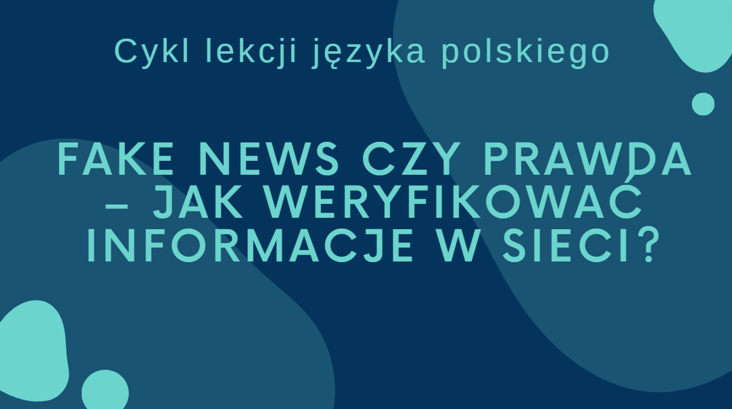

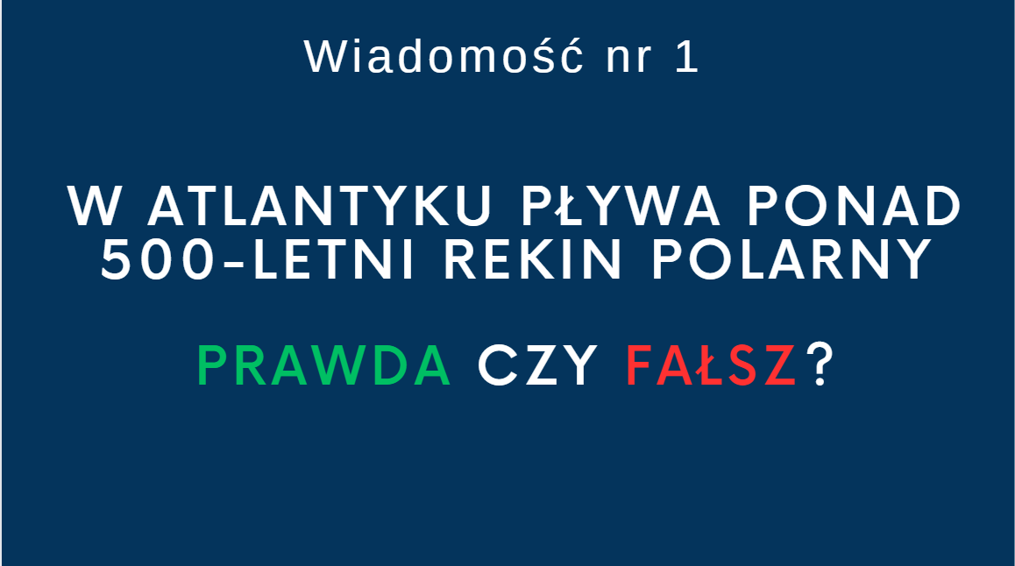

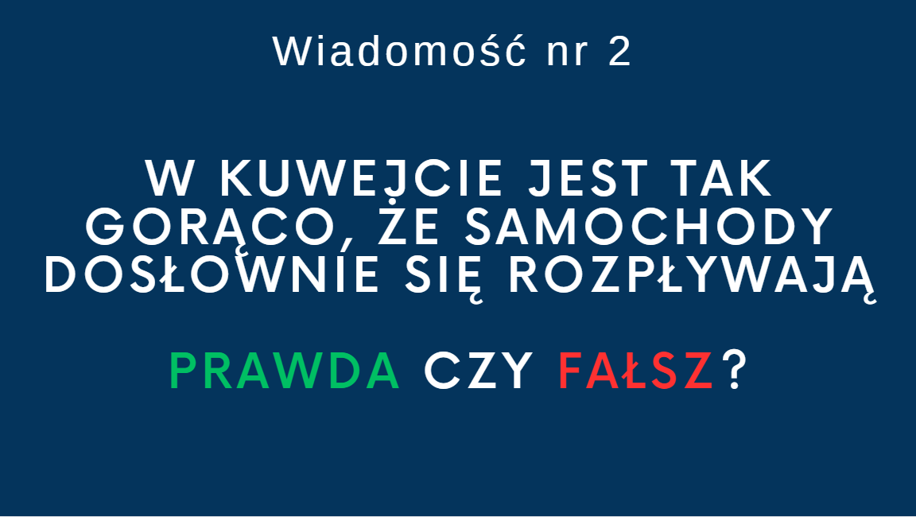

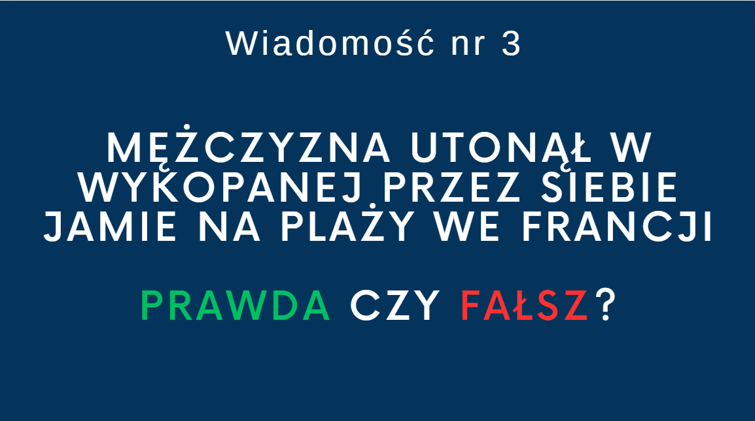

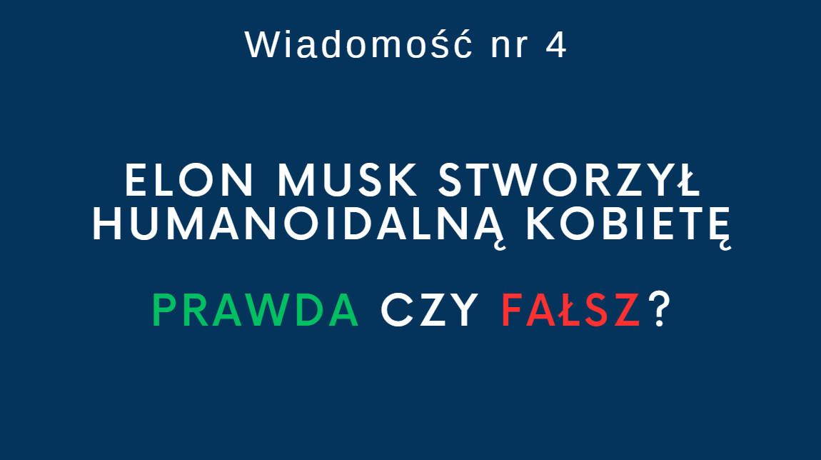

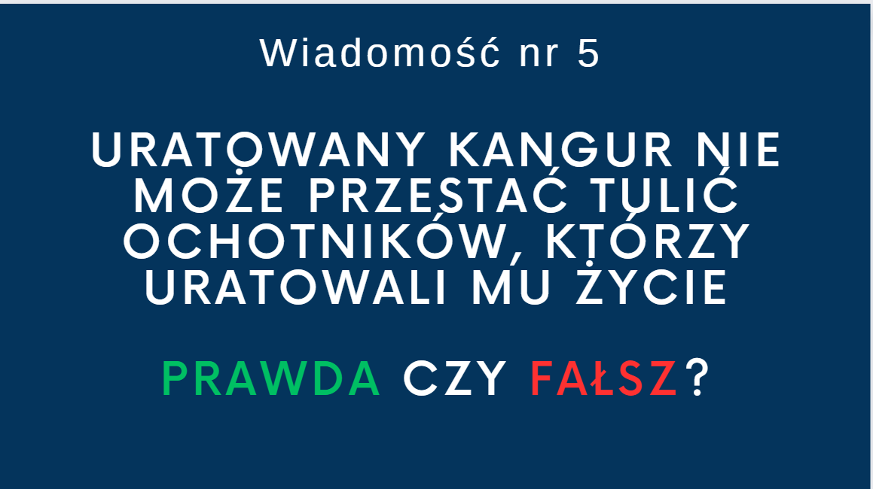

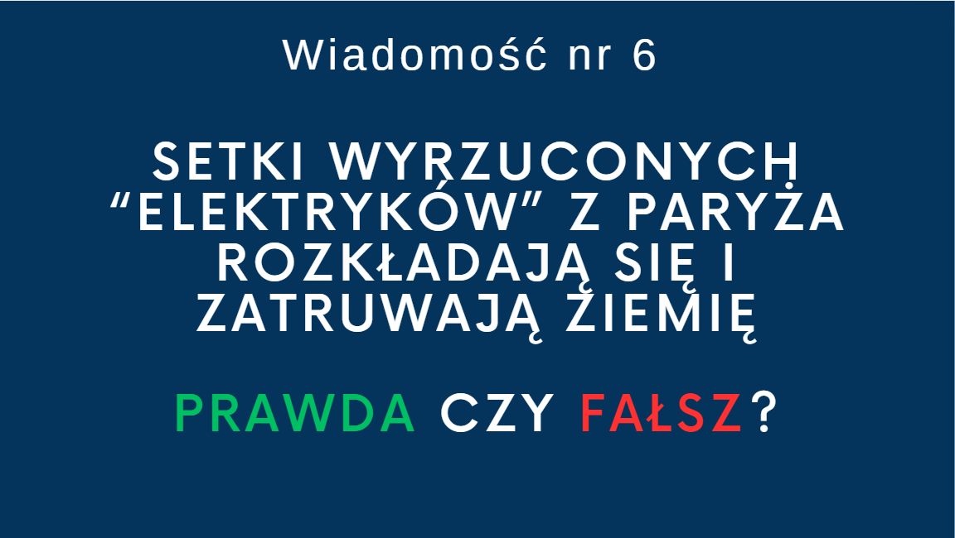

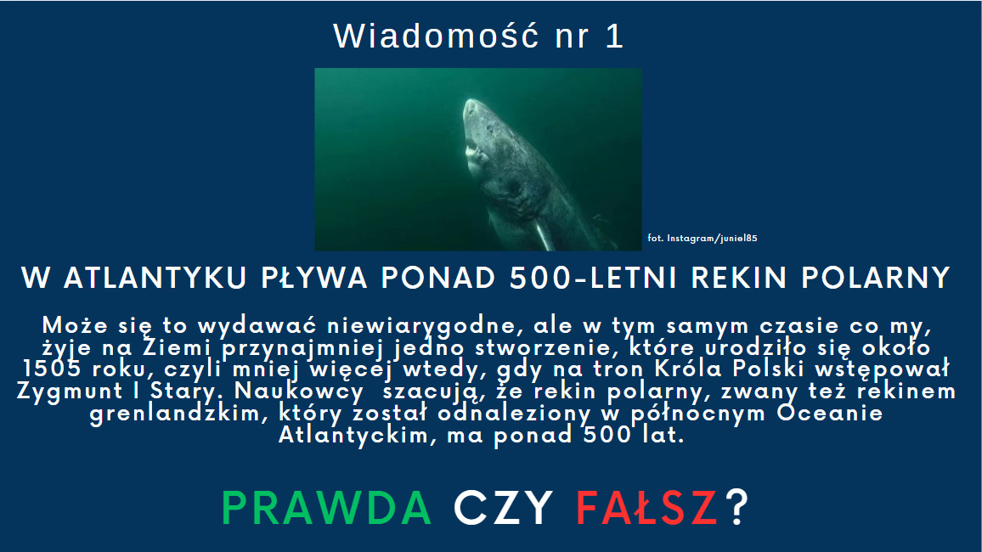

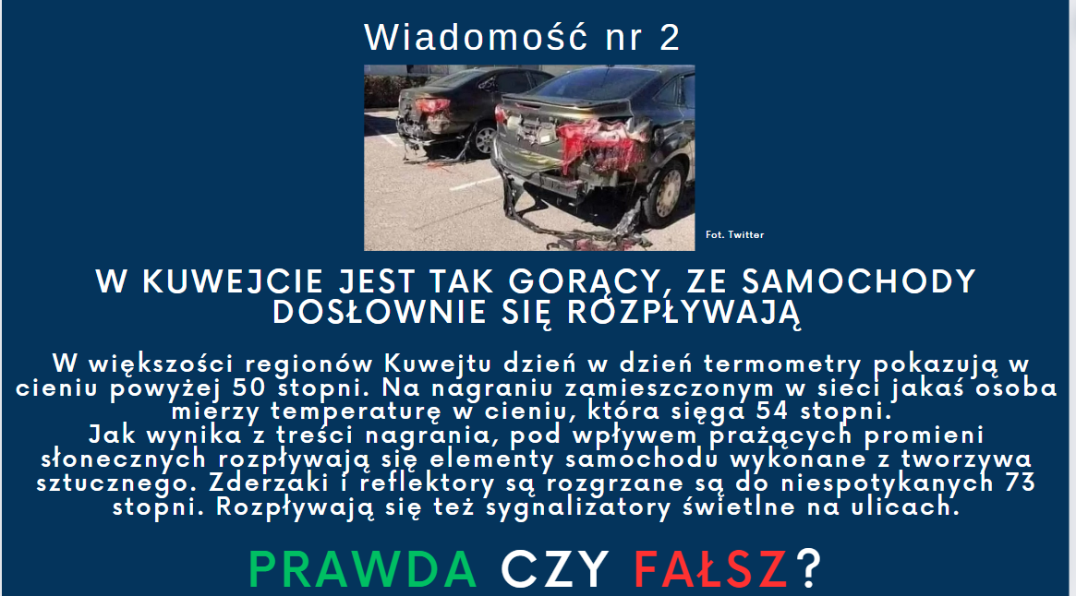

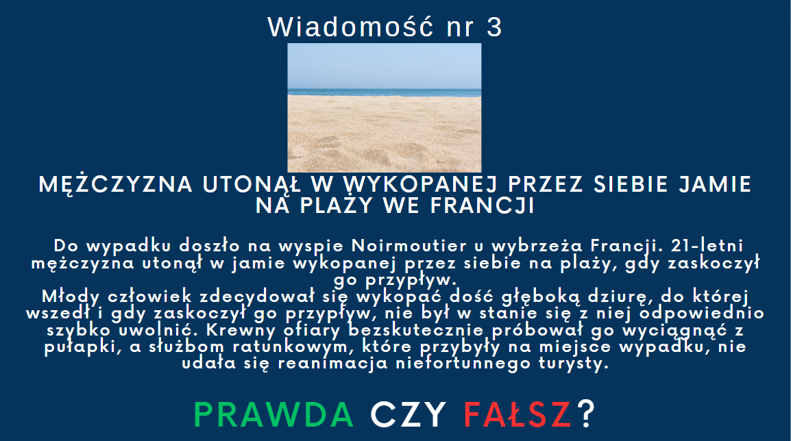

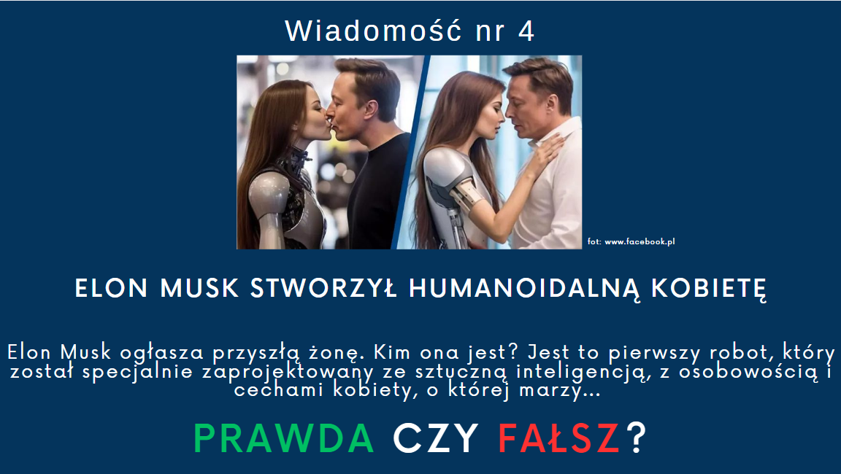



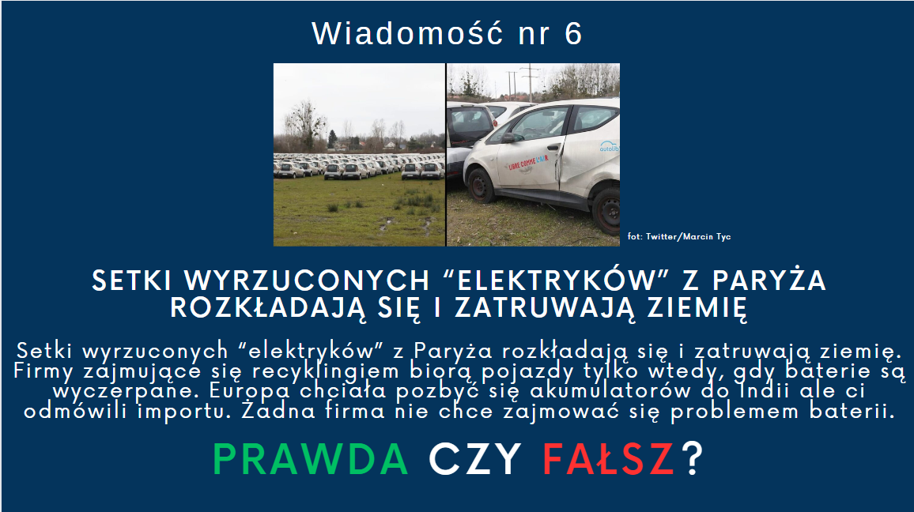

Załącznik A2

Zadanie. Na podstawie wyświetlanych w prezentacji informacji zaznacz w arkuszu ocen, które z tych informacji są prawdziwe, a które fałszywe.

ARKUSZ OCENY – PRAWDA CZY FAŁSZ
Tytuł artykułu | Ocena na podstawie tytułu | Ocena na podstawie tytułu i leadu
W Atlantyku pływa ponad 500-letni rekin polarny

W Kuwejcie jest tak gorąco, że samochody dosłownie się rozpływają

Mężczyzna utonął w wykopanej przez siebie jamie na plaży we Francji

Elon Musk stworzył humanoidalną kobietę

Uratowany kangur nie może przestać tulić ochotników, którzy uratowali mu życie

Setki wyrzuconych „elektryków” z Paryża rozkładają się i zatruwają ziemię

Załącznik A3

Materiał dla nauczyciela

Wiadomość nr 1 – fałszywa
W Atlantyku pływa ponad 500-letni rekin polarny
Może się to wydawać niewiarygodne, ale w tym samym czasie co my, żyje na Ziemi przynajmniej jedno stworzenie, które urodziło się około 1505 roku, czyli mniej więcej wtedy, gdy na tron Króla Polski wstępował Zygmunt I Stary. Naukowcy szacują, że rekin polarny, zwany też rekinem grenlandzkim, który został odnaleziony w północnym Oceanie Atlantyckim, ma ponad 500 lat.

Jak naprawdę? Jest to gatunek, który żyje długo. Znaleziony okaz ma minimum około 270 lat, a maksymalnie potencjalnie – około 500, ale najbardziej prawdopodobny wiek to około 390 lat.

Wiadomość nr 2 – fałszywa
W Kuwejcie jest tak gorący, ze samochody dosłownie się rozpływają
W większości regionów Kuwejtu dzień w dzień termometry pokazują w cieniu powyżej 50 stopni. Na nagraniu zamieszczonym w sieci jakaś osoba mierzy temperaturę w cieniu, która sięga 54 stopni.
Jak wynika z treści nagrania, pod wpływem prażących promieni słonecznych rozpływają się elementy samochodu wykonane z tworzywa sztucznego. Zderzaki i reflektory są rozgrzane są do niespotykanych 73 stopni. Rozpływają się też sygnalizatory świetlne na ulicach.

Jak naprawdę? Nagranie i zdjęcia nie pochodzą z Kuwejtu, lecz z amerykańskiej Arizony, a dokładniej z miasta Tucson, gdzie zostały wykonane w czerwcu 2018 roku. Mimo, że panował wtedy potworny upał, to jednak nie był on zdolny do stopienia plastiku, który jeśli jest dobrej jakości, potrafi wytrzymać 100-150 stopni. Przyczyną deformacji pojazdów był pożar szalejący na pobliskiej budowie. Temperatura sięgała kilkuset stopni.

Wiadomość nr 3 – prawdziwa
Mężczyzna utonął w wykopanej przez siebie jamie na plaży we Francji
Do wypadku doszło na wyspie Noirmoutier u wybrzeża Francji. 21-letni mężczyzna utonął w jamie wykopanej przez siebie na plaży, gdy zaskoczył go przypływ.
Młody człowiek zdecydował się wykopać dość głęboką dziurę, do której wszedł i gdy zaskoczył go przypływ, nie był w stanie się z niej odpowiednio szybko uwolnić. Krewny ofiary bezskutecznie próbował go wyciągnąć z pułapki, a służbom ratunkowym, które przybyły na miejsce wypadku, nie udała się reanimacja niefortunnego turysty.

Wiadomość nr 4 – fałszywa
Elon Musk zbudował humanoidalną kobietę
Elon Musk ogłasza przyszłą żonę. Kim ona jest? Jest to pierwszy robot, który został specjalnie zaprojektowany ze sztuczną inteligencją, z osobowością i cechami kobiety, o której marzy...

Jak naprawdę? Obrazy udostępniane w internecie nie są prawdziwe – zostały wygenerowane przez sztuczną inteligencję. Tesla – firma, której właścicielem jest Elon Musk, nie pracuje nad stworzeniem idealnej kobiety, lecz robota mogącego wykonywać proste, powtarzalne czynności.

Wiadomość nr 5 – fałszywy kontekst
Uratowany kangur nie może przestać tulić ochotników, którzy uratowali mu życie
Oto kangurzyca z Australii. Nie może przestać tulić ochotników, którzy uratowali jej życie.
Zwierzęta też mają emocje... Tak silne, że mimo iż jest to dzikie zwierzę, to poczuło, że emocja wdzięczności jest silniejsza niż jej dzikość, poczuło, że może zaufać...

Jak naprawdę? Wielu użytkowników uwierzyło, że kangury uratowano przed pożarami. Tak naprawdę, zwierzęta widoczne na zdjęciach uratowano kilka lat temu, a zdjęcia pochodzą z ośrodka dla dzikich zwierząt w centralnej Australii, która nie została dotknięta pożarami. Kangurzyca Abi straciła mamę, mając zaledwie kilka miesięcy. Dzięki zaangażowaniu wolontariuszy, szybko wróciła do sił i niedługo potem zaczęła wyrażać swoją wdzięczność. Każdego poranka, po przebudzeniu się kangurzyca przytulała swoich wybawców. Trzynastoletnia Abi wciąż przebywa w miejscu o nazwie „Sanktuarium Kangurów”. Ten niezwykły ośrodek pomocy dba o młode, osierocone zwierzęta, rehabilituje chore zwierzęta oraz pomaga im w powrocie na łono natury.

Załącznik A4

Zadanie. Zapoznajcie się z tekstem. Na podstawie niego opracujcie wyjaśnienia podstawowych zagadnień (sposób jest dowolny: notatka, mapa myśli, plakat itp.). Po opracowaniu przez każdą z grup materiału przedstawiciel/ka każdej grupy zaprezentuje na forum klasy wyniki pracy.

Grupa 1
Fake news
Craig Silverman, jeden z redaktorów serwisu BuzzFeed News, specjalizujący się w zagadnieniu ekosystemu nowych mediów, fake newsy określa jako stuprocentowo fałszywe informacje, publikowane głównie przez strony skupiające się wyłącznie na generowaniu odsłon i posługujące się mistyfikacją w celu zbierania klików.
Sheldon Burshtein w artykule „True Story of Fake News” tłumaczy je jako fikcyjne doniesienia dotyczące bieżących wydarzeń, które zostały w całości sfabrykowane i zwodniczo zatytułowane. Tworzy się je, by celowo oszukiwać użytkowników, a jednocześnie motywować ich do rozpowszechniania tychże treści. Mają one stwarzać jedynie pozory prawdziwości, do tego stopnia, by czytelnik mógł w nie uwierzyć i przesłać je dalej.
Claire Wardle, odpowiadająca za strategię i research projektu FirstDraftNews.com, podaje aż siedem gatunków treści, które mogą być fake newsami lub je doskonale imitować. Są nimi: satyra i parodia (tworzone raczej w celu ośmieszenia niż krzywdy), treści zwodnicze (ich celem jest błędne przedstawienie danej sprawy lub osoby), materiały będące „doskonałą kopią” poważnych źródeł, które stają się ich imitacją, treści sfabrykowane (nowe materiały, całkowicie niezgodne z prawdą, stworzone w celu skrzywdzenia i oczerniania lub zmiany poglądów odbiorców, „false connection” (można zaliczyć do nich tzw. clickbaity, czyli artykuły z chwytliwymi tytułami, grafiką i leadem, których zawartość z nimi nie koresponduje), treści zmanipulowane (prawdziwe informacje i wizerunki zostały zniekształcone, by wywołać określone relacje wśród użytkowników), a także false context, gdzie fakty podawane są w niewłaściwym kontekście.
Autorka wyróżnia także kilka czynników, które sprawiają, że media zalewane są przez armie komputerowych botów lub tzw. fabryki internetowych trolli, błędnymi informacjami. Zalicza ona do nich m.in.: kryzys i słabość współczesnego dziennikarstwa, stronniczość i przynależność polityczną, parodię rzeczywistości, chęć prowokacji, a także określone profity materialne i społeczne), treści zmanipulowane (prawdziwe informacje i wizerunki zostały zniekształcone, by wywołać określone relacje wśród użytkowników), a także „false context”, gdzie fakty podawane są w niewłaściwym kontekście.
J. Albright przyznaje, że sercem deliberowania o fake news są właśnie interakcje, których namiastkę dają człowiekowi social media – człowiekowi uwikłanemu w pogoń za karierą, człowiekowi, któremu brakuje czasu na relacje, rodzinę i przyjaciół. To właśnie tam – otoczony lajkami i komentarzami – może poczuć się ważny, doceniony i słuchany, dzięki czemu spełni swoje potrzeby akceptacji i przynależności. Rewolucja nowych mediów, w której konsumenci stają się także twórcami, stanowi podatny grunt dla powstawania i kolportowania fake newsów. Wielość informacji powoduje, że odbiorca większą uwagę skupia na formie przekazu niż na zawartości merytorycznej, dlatego takie materiały opatrzone są sugestywnymi grafikami czy kontrowersyjnymi tytułami i leadami. Specyfiką działania takich platform jak Facebook, są ich algorytmy, które zamykają człowieka w swoistej bańce informacyjnej lub tzw. echo chamber. Dzieje się to dlatego, że dostarczane zadaniem news feedów jest dostarczenie indywidualnie dopasowanych do odbiorcy treści – tak, by jak najwięcej czasu spędzał na danym portalu. Dzieje się to na podstawie jego upodobań, światopoglądu i preferencji. Konkretny profil użytkownika uzyskuje się na podstawie wszystkich śladów cyfrowych, jakie zostawia on w sieci. Do Big Data należą chociażby historia przeglądania, długość sesji na danej stronie, polubione na Facebooku strony firmowe, zostawione komentarze czy udostępnione treści. Jak przyznaje Albright, jeśli chcemy, by ktoś udostępnił nasz content, odwołajmy się do jego uczuć– wszak atrakcyjnym jest dla nas to, co lubimy, znamy i z czym się zgadzamy. Człowiek w żyjący w bańce informacyjnej jest odseparowany od innych sposobów myślenia czy rozumienia rzeczywistości. Długotrwała izolacja może prowadzić do stopniowej radykalizacji poglądów, zamknięcia się na społeczną różnorodność i medialnego ubezwłasnowolnienia. Z innym problemem zmagają się użytkownicy Twittera, dla których największą bolączką są fałszywe konta, prowadzone przez ludzi lub przy pomocy specjalnego oprogramowania. W skali globalnej szacowany odsetek tego typu kont w pierwszym kwartale 2017 roku oscylował w granicy 9–15%, co przy 328 milionach aktywnych użytkowników daje 29–49 milionów kont. Kwestia fake newsów na Twitterze jest o tyle istotna, że jest to serwis popularny wśród dziennikarzy – portal stanowi dla nich miejsce promocji swoich publikacji, a także cenne źródło newsów i cytatów. Według doniesień portalu Wirtualnemedia.pl blisko 43% dziennikarzy w ciągu miesiąca uwierzyło w co najmniej jeden sfabrykowany fakt medialny.
Autorzy fałszywych informacji żerują na bezkrytycznym przeglądaniu przez użytkowników samych nagłówków i leadów, licząc, że szokująca forma zapewni kolejne udostępnienia. Do zidentyfikowania fake newsów przyda się także sprawdzenie tożsamości autora, jego afiliacji, dokonań, innych materiałów, które sygnował swoim nazwiskiem. Czasem jego dokonania mogą być jedynie imitacją prawdy, a kreowana reputacja ulotną mrzonką, którą łatwo można zweryfikować. Warto też zwrócić uwagę na styl wypowiedzi – może on sugerować, że dany content jest formą karykatury bieżących wydarzeń. Niejednokrotnie już sam nagłówek jest tak absurdalny, że niemożliwym jest, by treść była zgodna z rzeczywistością. Mimo podjęcia tych kroków, wciąż mogą pojawiać się wątpliwości odnośnie do autentyczności przedstawianych doniesień – wtedy należy zwrócić się o pomoc wykwalifikowanego specjalisty. Wszystkie tego typu działania wymagają od odbiorcy czujności, krytycyzmu i cierpliwości, które nie są promowanymi wartościami we współczesnej kulturze. Czy dotarcie do prawdy, a przez to budowanie społeczeństwa obywatelskiego nie są jednak warte, by podejmować owo trudne wyzwanie? Z czasem może dojść do wypracowania w sobie i u innych krytycznej postawy wobec doniesień medialnych, która jest ważnym ogniwem kompetencji medialnych, informacyjnych i cyfrowych.
Jak nie dać się złapać w pułapkę fake news? Wielu ekspertów uważa, że odpowiednie przyswajanie informacji i korzystanie z mediów jest tak podstawową umiejętnością dla współczesnego człowieka, jak choćby nauka matematyki czy historii. Ta umiejętność jest częścią składową idei news literacy, której nadrzędnym celem jest wyposażenie odbiorców w umiejętność oceny wiarygodności i solidności odbieranych przez nas informacji, co pokrywa się także z częścią priorytetów edukacji medialnej.

Zadanie. Zapoznajcie się z tekstem. Na podstawie niego opracujcie wyjaśnienia podstawowych zagadnień (sposób jest dowolny: notatka, mapa myśli, plakat itp.). Po opracowaniu przez każdą z grup materiału przedstawiciel/ka każdej grupy zaprezentuje na forum klasy wyniki pracy.

Grupa 2
Deepfake to nagranie spreparowane przy użyciu sztucznej inteligencji. Polega na nałożeniu twarzy konkretnej osoby na dowolną postać. W ten sposób powstaje fałszywe wideo stworzone przy użyciu sztucznej inteligencji, które może wyglądać, jakby konkretna osoba powiedziała lub zrobiła coś, czego tak naprawdę nigdy nie mówiła ani nie robiła.
Na nagraniu, które pojawiło się w internecie, widzimy Marka Zuckerberga, który wygłasza krótką mowę skierowaną do widzów: „Wyobraź to sobie. Jeden człowiek z całkowitą kontrolą nad skradzionymi danymi miliardów ludzi. Wszystkie ich sekrety, ich życie, ich przyszłość”. Na nagraniu nie widzimy jednak prezesa Facebooka lecz deepfake. Film miał pokazać, że pewne osoby mogą mówić rzeczy, których nigdy nie powiedziały lub wykonują czynności, których nigdy w rzeczywistości nie robiły przed kamerami.
Na innym nagraniu Kit Harington jako Jon Snow przeprasza za zakończenie serialu Gra o tron.
W kwietniu 2018 roku firma BuzzFeed zamieściła na stronie film mający na celu przedstawienie zagrożeń, jakie niesie ze sobą tworzenie fałszywych filmów. Na zamieszczonym nagraniu Barack Obama wygłasza słowa: „wkraczamy w erę, w której nasi wrogowie mogą zmusić kogokolwiek do wypowiedzenia dowolnych słów w dowolnym momencie” (w rzeczywistości nigdy tych słów nie wypowiedział).
Rozwój tego rodzaju technologii wzbudza poważne obawy. Manipulowanie filmami i zdjęciami z wykorzystaniem sztucznej inteligencji może być wykorzystane do rozpowszechniania błędnych informacji lub niszczenia reputacji konkretnych osób.
Nie jest jasne, kiedy dokładnie wynaleziono deepfakes, ale technologia zaczęła zyskiwać na popularności pod koniec 2017 roku, kiedy to fałszywy film porno rzekomo przedstawiający aktorkę Gal Gadot został opublikowany na Reddicie przez użytkownika, posługującego się pseudonimem „deepfakes”.W sieci pojawia się coraz więcej sfabrykowanych w ten sposób materiałów, w których bezprawnie wykorzystano wizerunek znanych kobiet (m. in. aktorki Scarlett Johansson, Emmy Watson, Daisy Ridley, Sophie Turner, Maisie Williams, piosenkarki Taylor Swift, a nawet Michelle Obamy).
Spreparowane filmy z udziałem celebrytów i polityków mają różny charakter, niektóre z nich są satyryczne, inne przedstawiają osoby publiczne w negatywnym świetle, a jeszcze inne stworzono, aby poprzeć konkretny punkt widzenia.
Na początku 2018 roku popularne były wideoklipy ze słynnych scen filmowych, które zostały cyfrowo zmienione, by nałożyć na postacie twarz aktora Nicolasa Cage'a.
Facebook znalazł się w ogniu krytyki po tym, jak odmówił usunięcia spowolnionego filmu z Nancy Pelosi, spikerką Izby Reprezentantów. Wideo spreparowano w taki sposób, by wydawało się, że Pelosi jest czymś odurzona. Technicznie nie był to deepfake, ale nagranie rodziło pytania o to, jak łatwo można spreparować i rozpowszechniać wideo.
Pod koniec czerwca 2019 roku kontrowersyjna aplikacja internetowa DeepNude pozwalała użytkownikom na tworzenie realistycznych obrazów nagich kobiet za pomocą przesłanych do aplikacji zdjęć prawdziwych osób. Aplikacja została usunięta.
Niestety przeciwdziałanie rozpowszechnianiu deepfaków nie jest łatwe, a niwelowanie tego jak wpływają na nasze życie jeszcze trudniejsze.
Fałszywe nagrania zamieszczane w portalach społecznościowych mogą mieć wpływ na podejmowane przez nas decyzje wyborcze. Mogą wprowadzać odbiorców w błąd, niszcząc przy okazji reputację występujących w nich osób.
Niestety największą przeszkodą, o czym wspomina Antonio García Martínez na łamach „Wired”, jest nasza łatwowierność. Łatwiej wziąć za prawdę coś, co wygląda i brzmi wiarygodnie, ale i to, z czym światopoglądowo się identyfikujemy. Niektórzy zapewne więc uwierzą, że Hillary Clinton przetrzymuje w piwnicy porwane przez siebie dzieci, albo że TVP wynajmuje ukraińskiego studenta, by agresywnie demonstrował przed Pałacem Prezydenckim. Dlaczego tak się dzieje? Na to pytanie próbował odpowiedzieć Alek Tarkowski, doktor socjologii, kierownik Centrum Cyfrowego Projekt: Polska. Według niego newsy mają dzisiaj potężną wartość budowania więzi społecznych. A to oznacza, że emocje i zaangażowanie biorą górę nad prawdą.
Przeciętny internauta nadal bywa bezkrytyczny. Nie wyrobił w sobie jeszcze nawyku weryfikowania informacji, sprawdzania źródeł albo zestawiania ich z innymi.

Zadanie. Zapoznajcie się z tekstem. Na podstawie niego opracujcie wyjaśnienia podstawowych zagadnień (sposób jest dowolny: notatka, mapa myśli, plakat itp.). Po opracowaniu przez każdą z grup materiału przedstawiciel/ka każdej grupy zaprezentuje na forum klasy wyniki pracy.

Grupa 3
Czym są bańki informacyjne i dlaczego mogą być szkodliwe?
Z pozoru Internet daje dostęp do dowolnych informacji, naukowych czy światopoglądowych. W praktyce poruszamy się w bardzo ograniczonym obszarze, zwanym bańką informacyjną. To może być zgubne dla nas.
Nie stoi za tym żadna wyższa inteligencja, a po prostu algorytmy. Problem nagłaśnia między innymi Tristan Harris, absolwent uniwersytetu Stanford, przez wiele lat etyk w Google, a obecnie prezes fundacji walczącej o etyczne technologie informatyczne (Center for Humane Technology).
Korzystamy z różnorodnych mediów społecznościowych i np. wyszukiwarek. Algorytmy – zarówno googlowskie, jak wbudowane w poszczególne media społecznościowe zbierają dane dotyczące tego, co najczęściej wyszukujemy, co przyciąga i utrzymuje naszą uwagę.
Harris nazwał to walką o uwagę i czas użytkownika. Jest to o tyle ważne, że „darmowe” usługi zarabiają na treściach reklamowych. Dlatego zbierają informacje o preferencjach użytkowników po to, by dopasowywać do nich reklamy. Im więcej czasu spędzasz na danej platformie, tym więcej reklam zobaczysz, a może nawet klikniesz i kupisz. Na tym zarabia właściciel platformy. Oczywiście to nie reklamy przyciągają użytkownika. Użytkownika przyciągają publikacje innych osób na ważne dla niego, emocjonujące tematy.
Korzystając z nowego medium zauważamy, że z czasem staje się ono coraz bardziej interesujące. To zasługa algorytmów wychwytujących treści skupiające naszą uwagę i prowokujące reakcje. Algorytmy zaczynają eliminować z zasięgu wzroku treści „nudne” , które tylko przelatujemy wzrokiem, a pojawia się więcej treści dla nas interesujących. W rezultacie spędzamy tam coraz więcej czasu. W praktyce oznacza to, że treści niezgodne z naszymi preferencjami znikają z pola widzenia.
Z Google korzysta aż 97% polskich internautów. Zaś o innych wyszukiwarkach słyszało może 50% z nich, jednak mniej niż 5% z nich korzysta. Dlaczego? Przyczyn jest pewnie kilka, ale najpewniej jest tak, że do Google się przyzwyczailiśmy. Kolejnym powodem jest to, że jeśli do Google wpiszemy cokolwiek, to otrzymamy jakiekolwiek wyniki – i to części internautom wystarcza. Korzystamy tylko z Google, bo nie mamy świadomości, jakie korzyści niesie zmiana wyszukiwarki i co dzięki temu możemy zyskać. Często również nie wiemy o tym, że Google personalizuje nasze wyniki. Każdy z nas pewnie o tym słyszał, ale tak naprawdę nie zastanawiał się nad tym, o co chodzi w tej personalizacji.
Personalizowanie wyników polega na dopasowywaniu wyników wyszukiwania przez Google w taki sposób, aby odpowiadała jak najbardziej naszym zainteresowaniom. Ustalane jest to na podstawie naszego wcześniejszego wyszukiwania, historii przeglądania stron www na komputerze i urządzeniu mobilnym, treści maili (jeśli masz Gmaila) i pewnie na podstawie kilku innych czynników.
Zapytasz, co złego jest w takim dostosowaniu wyników? Złego może nic, ale nieświadomie godzisz się na dostęp tylko do części informacji, jakie są w Internecie. Jeśli szukasz podstawowych informacji lub informacji na popularny temat, to personalizacja nie będzie miała dla Ciebie dużego znaczenia. Choć już będziesz wiedział, że dałeś się zamknąć w bańce informacyjnej, czyli zbiorze wyselekcjonowanych informacji zgodnych z Twoimi poglądami i zainteresowaniami.
Jak zatem walczyć z ograniczeniami dostępu do informacji? Jak wydostać się z bańki informacyjnej? Pierwszą rzeczą, jaką można zrobić, to powiększyć zasób narzędzi do wyszukiwania informacji. Poznanie alternatywnych wyszukiwarek daje nam możliwość sprawdzenia, jak inne algorytmy wyszukują informację. Możemy skorzystać z wyszukiwarki, która nie personalizuje wyników. Zmiana wyszukiwarki będzie powodowała, że wyniki, jakie otrzymasz, będą odbiegać od tego do czego jesteś przyzwyczajony. Musisz pamiętać, że alternatywne wyszukiwarki mają inne algorytmy, więc znajdują, układają i pokazują wyniki wyszukiwania inaczej niż Google. Największą różnicę poczujesz korzystając z narzędzi, które nie personalizują wyników.

Zadanie. Zapoznajcie się z tekstem. Na podstawie niego opracujcie wyjaśnienia podstawowych zagadnień (sposób jest dowolny: notatka, mapa myśli, plakat itp.). Po opracowaniu przez każdą z grup materiału przedstawiciel/ka każdej grupy zaprezentuje na forum klasy wyniki pracy.

Grupa 4
Dlaczego wierzymy w dezinformację? – analiza mechanizmów psychologicznych
Fałszywe wiadomości wywierają negatywny wpływ na emocje, rozumowanie i zachowanie człowieka poprzez kreowanie nieprawdziwego obrazu rzeczywistości. Mimo że dezinformacja nie jest zjawiskiem nowym, to rozwój Internetu i serwisów społecznościowych umożliwił manipulowanie opinią publiczną na niespotykaną dotąd skalę.
Twórcy fałszywych informacji wykorzystują pewne niedoskonałości ludzkiego umysłu, mechanizmy wywierania wpływu i inne zjawiska opisane w psychologii, do osiągania celów politycznych, finansowych, ideologicznych bądź wizerunkowych. Zrozumienie psychologicznych aspektów wpływu fałszywych wiadomości na człowieka jest pierwszym krokiem do budowy społecznej odporności na dezinformację.
Problem szeroko rozumianego wpływu fałszywych wiadomości na umysł, emocje i zachowanie człowieka jest przedmiotem zainteresowania różnych dziedzin psychologii. Ciekawą optykę prezentuje również psycholingwistyka, zajmująca się badaniem psychologicznych podstaw języka w kontekście fałszywych wiadomości. Warto także zwrócić uwagę na stosunkowo nową, bo liczącą niespełna 20 lat subdyscyplinę, jaką jest cyberpsychologia. Ta dynamicznie rozwijająca się nauka, która integruje osiągnięcia tradycyjnej psychologii i nauk społecznych, wyznacza nowy kierunek badań nad fałszywymi informacjami w kontekście nowych technologii.
Zdaniem profesor Anne Britt z wydziału psychologii Northem Illinois University fake newsy rozpowszechniane w Internecie są znacznie poważniejszym problemem, niż sądzimy. Fałszywe wiadomości wpływają na szereg czynności psychicznych zwanych procesami poznawczymi, które umożliwiają człowiekowi odbieranie bodźców z otoczenia, zapamiętywanie, wnioskowanie, komunikowanie się, podejmowanie decyzji, a ostatecznie – zachowanie.
Przykładem negatywnego wpływu fake newsów jest działalność ruchu antyszczepionkowego, którego przedstawiciele rozpowszechniają informacje o związku przyczynowo-skutkowym pomiędzy występowaniem autyzmu, a niektórymi szczepieniami. Mimo że badanie opisujące ten związek zostało sfałszowane, wciąż nie brakuje osób, które wierzą w jego wyniki. Konsekwencją jest obserwowany w ostatnich latach spadek zaufania do bezpieczeństwa szczepień i wzrost zagrożenia epidemią.
Czynnikiem, który istotnie wpływa na poziom utrwalenia informacji w pamięci, są silne emocje. Liczne wyniki badań wykazały, że fałszywe wiadomości, które wzbudzają u odbiorców uczucie gniewu, strachu czy empatii, pogłębiają wiarę w fałszywy przekaz, są lepiej zapamiętywane i chętniej rozpowszechniane w Internecie.
Zdaniem M. Ledzińskiej żyjemy w społeczeństwie, które doświadcza specyficznej formy wewnętrznego dyskomfortu określonego mianem „stresu informacyjnego”. Nadmiar informacji, których nie jesteśmy w stanie przetworzyć (również tych fałszywych), wywołuje stan umysłowej dezorientacji i poczucie frustracji. W obliczu rosnącej liczby fałszywych informacji w Internecie proces ich spostrzegania i przetwarzania wymaga coraz większego wysiłku poznawczego. Wielu internautów nie chce poświęcać czasu na identyfikowanie fake newsów lub nie ma wystarczająco rozwiniętych umiejętności poznawczych, aby to robić. Pozornie problem ten może wynikać z lenistwa, ale w istocie jest bardziej złożony.
Jak podkreślają G. Gigerenzer czy E. Emmer, naturalną tendencją ludzkiego umysłu jest oszczędność poznawcza. Zjawisko to polega na angażowaniu minimalnej ilości zasobów poznawczych do osiągnięcia wyznaczonego celu. Strategia ta zazwyczaj sprawdza się przy braku dostępności lub nadmiarze informacji, których przeanalizowanie przekracza możliwości umysłu.
Okazuje się, że człowiek nie posiada dobrze rozwiniętej umiejętności wykrywania nieprawdziwych informacji lub kłamstwa. Podczas weryfikacji wiadomości równie dobrze mógłby zdać się na rzut monetą. Badania prowadzone od lat 70. ubiegłego wieku wykazały, że nasza skuteczność rozpoznawania kłamstwa utrzymuje się na poziomie 54%. Oznacza to, że przeciętna osoba jest w stanie zidentyfikować przynajmniej 5 spośród 10 fałszywych wiadomości. A zatem prawie połowa fake newsów pozostaje nierozpoznana, może być dalej rozpowszechniania i wywiera wpływ na kolejnych odbiorców.
Dlaczego rozpoznawanie fałszywych wiadomości jest takie trudne? Zdaniem D. Gilbert z University of Texas z Austin ludzki umysł ma tendencję do szybkiego przetwarzania informacji odbieranych z otoczenia i niemal automatycznego uznawania ich za prawdę. Dopiero w późniejszym etapie analizy, podejmując wysiłek poznawczy, decyduje, czy dana informacja jest prawdziwa czy fałszywa. Oszuści sprytnie wykorzystują tę właściwość umysłu i tworzą fake newsy, które do złudzenia przypominają prasowe wiadomości. To pozorne podobieństwo do rzetelnych materiałów oraz odniesienia do autentycznych wydarzeń często są wystarczającymi argumentami, żeby internauci uznali daną informację za prawdziwą.
Kolejnym czynnikiem powodującym, że ulegamy fałszywym wiadomościom jest rozumowanie motywowane (ang. motivated reasoning). Jest to koncepcja teoretyczna rozwijana od połowy XX wieku przez L. Festingera, F. Heidera i M. Erdelyi, która opisuje wpływ motywacji na procesy poznawcze odpowiedzialne m.in. za ocenę informacji, kształtowanie postaw i podejmowanie decyzji. Rozumowanie motywowane prowadzi do akceptowania i poszukiwania informacji, które potwierdzają wcześniejsze przekonania, przy jednoczesnym ignorowaniu alternatywnych wyjaśnień. Konsekwencją tego mechanizmu w kontekście fałszywych wiadomości jest np. selektywne przetwarzanie i zapamiętywanie informacji, wzmacnianie stronniczości oraz polaryzacja poglądów. Przykładem jest osoba stosująca dietę wegetariańską, która akceptuje wyłącznie informacje zachwalające prozdrowotny wpływ takiego sposobu odżywiania na organizm i odrzuca wszelkie informacje na temat ewentualnych mankamentów tej diety. Taka osoba może również podważać rzetelne badania naukowe, zarzucając ich autorom stronniczość, niekompetencję, korupcję lub złą wolę. U podstaw tej tendencji leży naturalna potrzeba otrzymywania przez umysł informacji, które harmonizują z już istniejącymi poglądami i przekonaniami. Wstępne przekonanie, dotyczące treści fałszywych informacji, ma istotny wpływ na sposób ich przetwarzania.

Załącznik A5



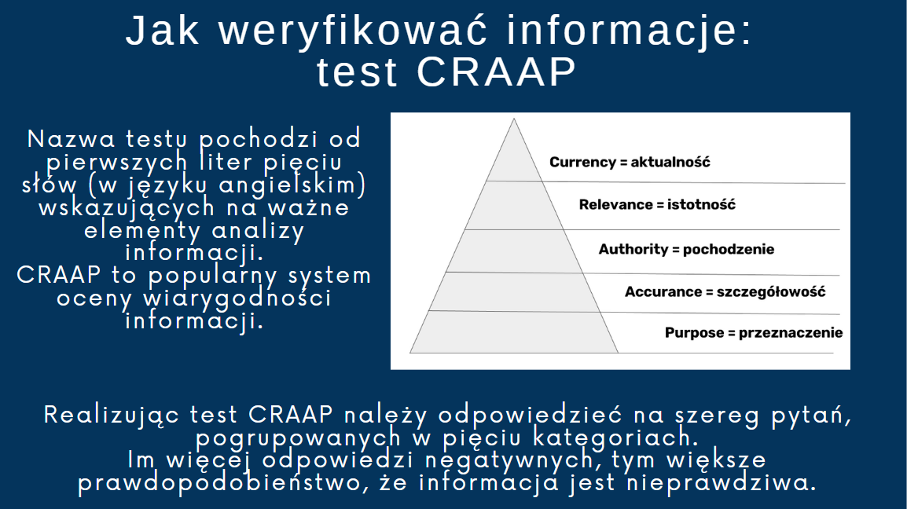
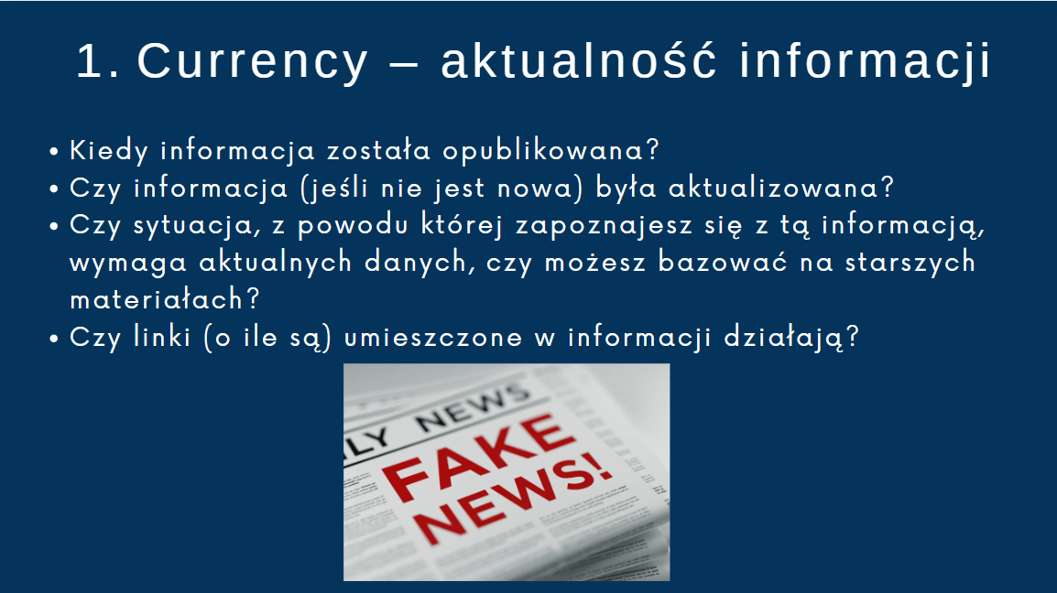

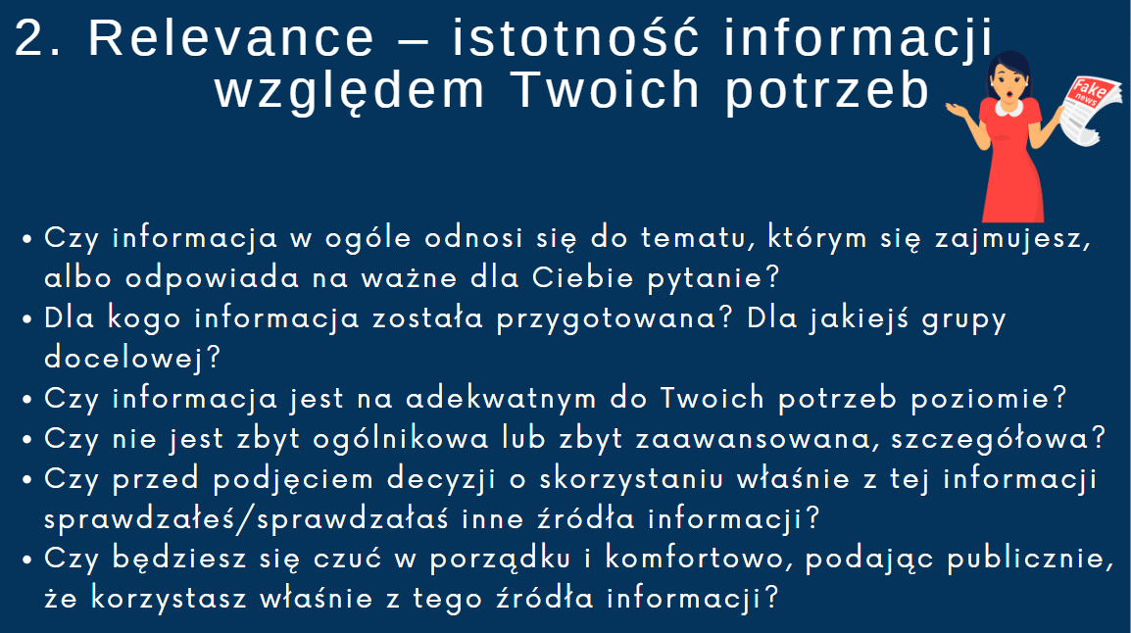

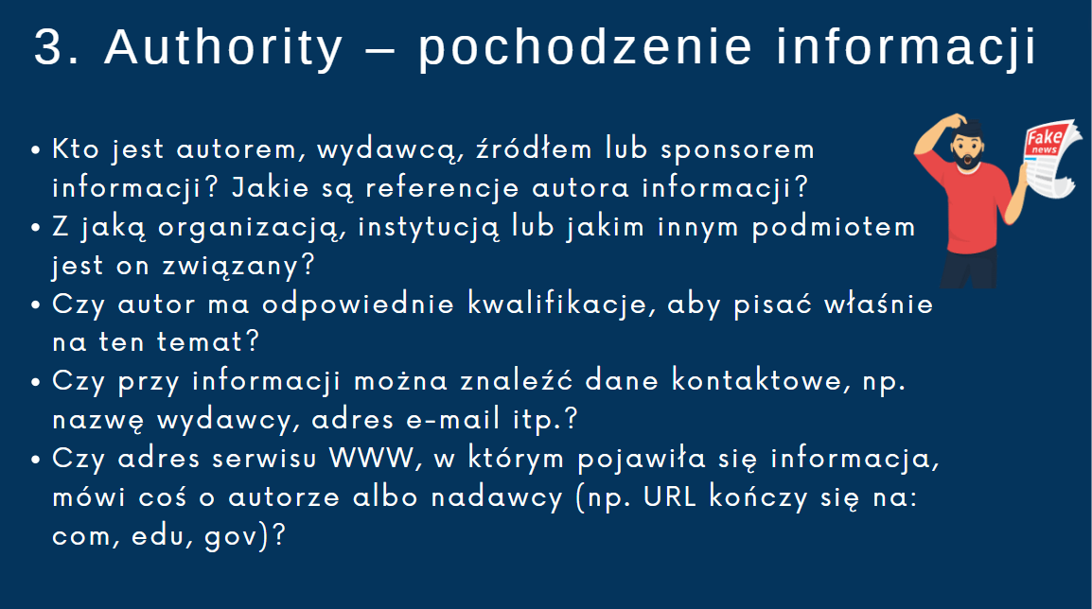

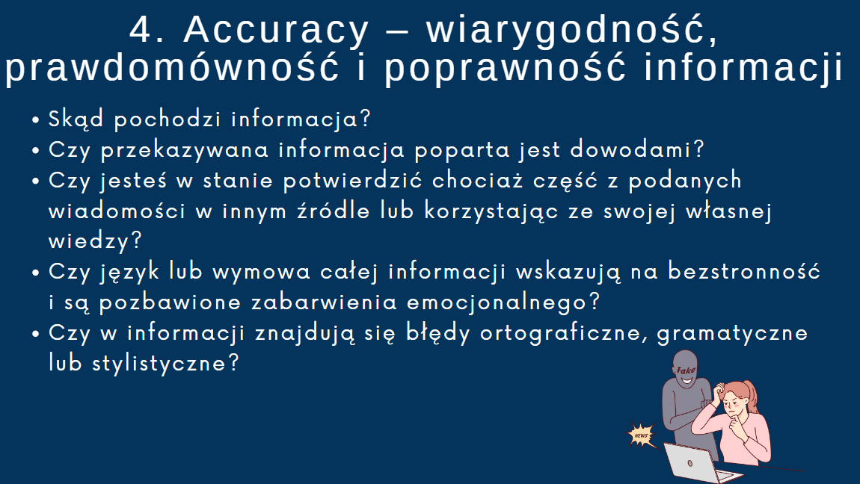

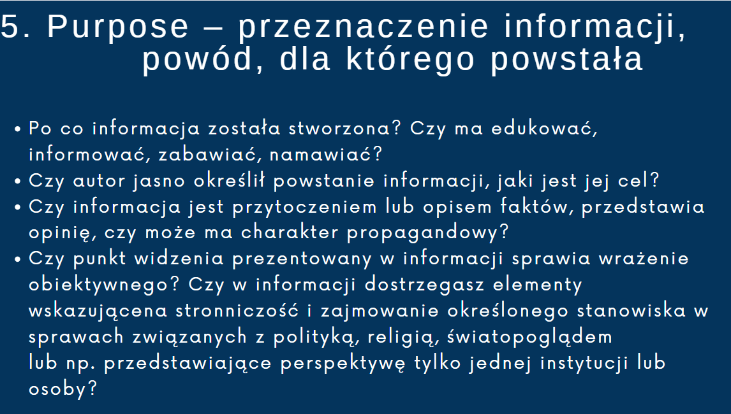

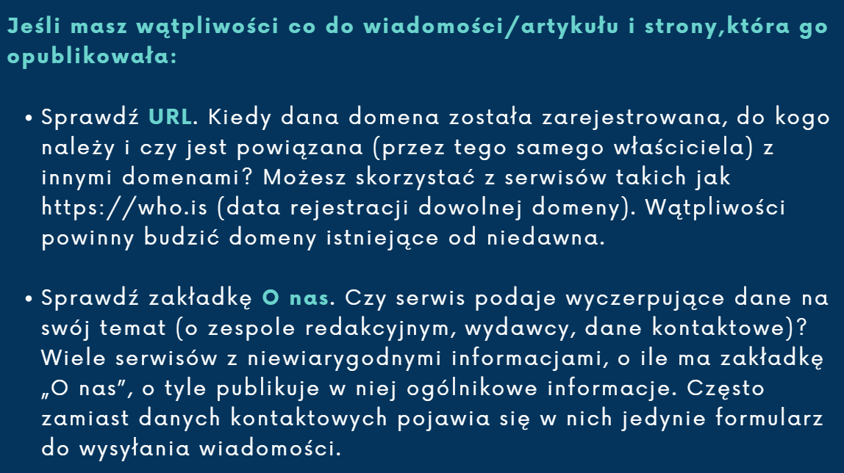

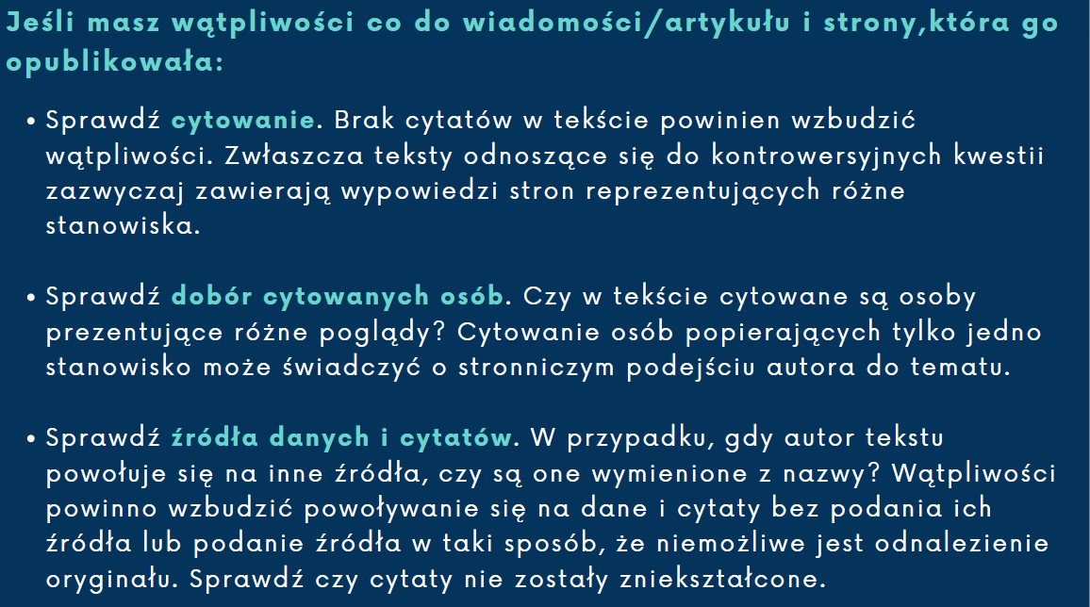

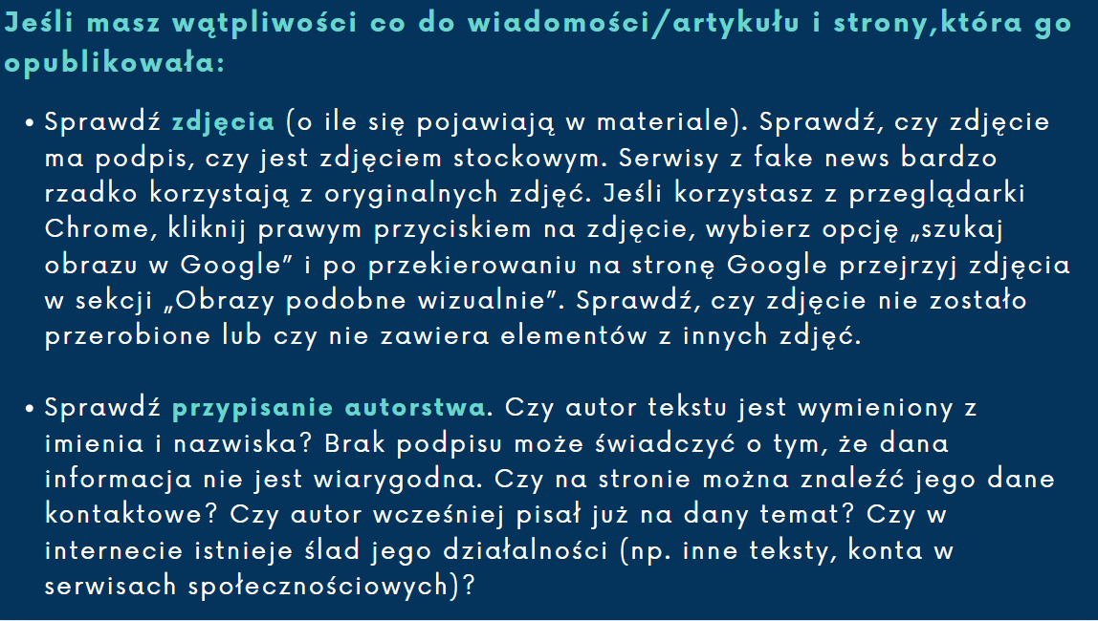

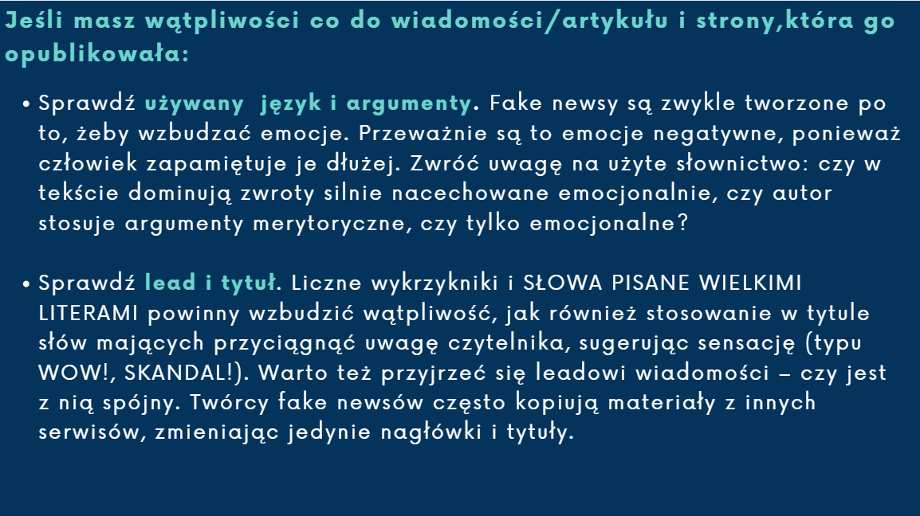

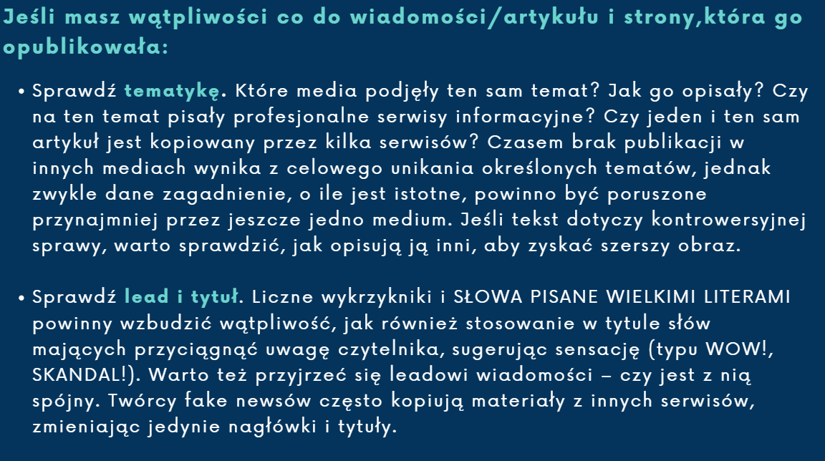

Załącznik A6
Zadanie. Zanalizujcie otrzymany materiał wg testu CRAAP. Sprawdźcie, korzystając z podanych w teście CRAAP kryteriów, czy materiał jest wiarygodny, które elementy wskazują na wiarygodność, a które ją podważają. Po opracowaniu przez każdą z grup materiału przedstawiciel/ka każdej grupy zaprezentuje na forum klasy wyniki pracy.
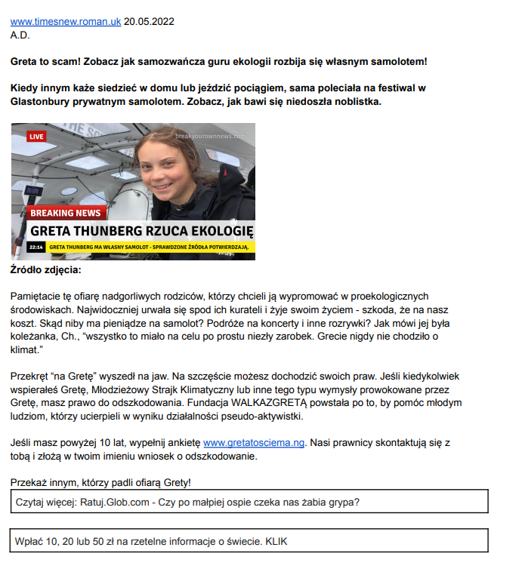 | 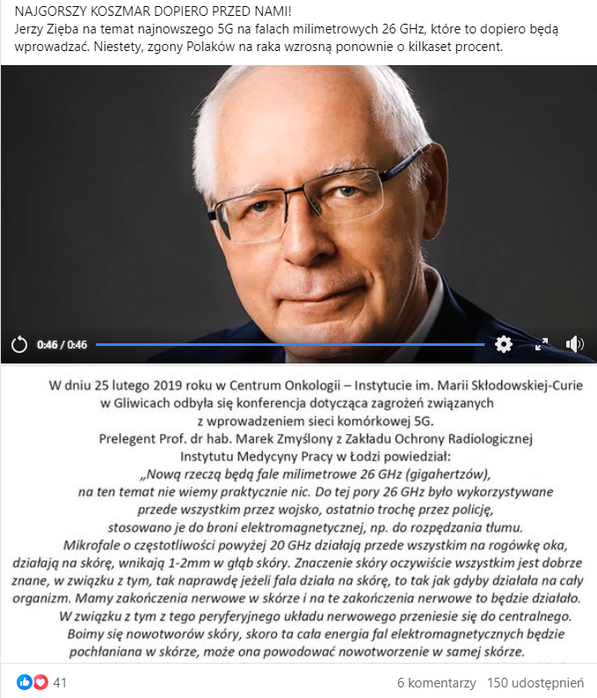

Gdy jemiołuszka cedrowa umiera, umiera też jej partner lub partnerka  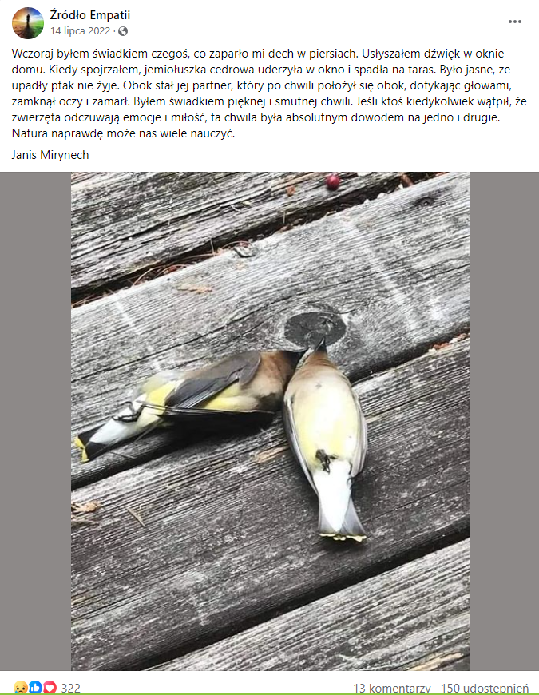 | 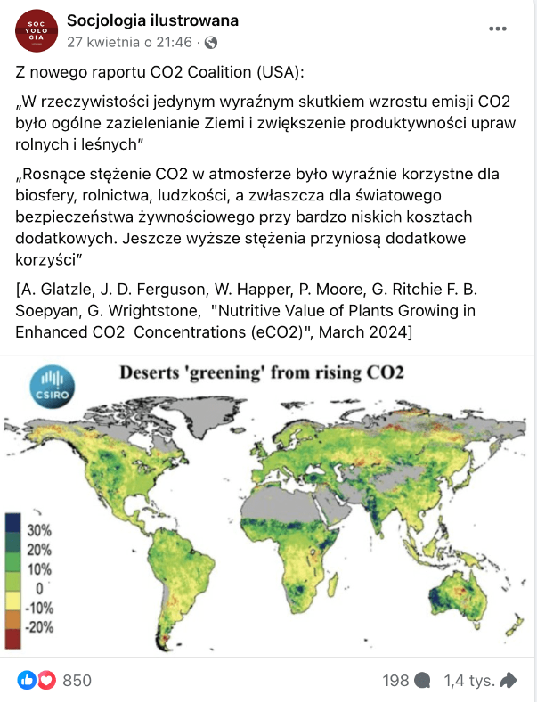

Załącznik A7

Zadanie. Zapoznaj się z tekstem Małgorzaty Lossy Perswazja i manipulacja.
Odpowiedz na pytania: Czym różni się manipulacja od perswazji według autora tekstu? Jakie są główne cechy manipulacji opisane w tekście? W jaki sposób perswazja jest wykorzystywana w procesie wychowania, według autora? Jakie czynniki wpływają na skuteczność perswazji? W jaki sposób autor tekstu opisuje związek między manipulacją a kampaniami reklamowymi?

Małgorzata Lossy Perswazja a manipulacja
Mówiąc o wywieraniu wpływu na ludzi czyli perswazji, należy odróżnić manipulację od wpływu społecznego. Manipulacja niesie ze sobą przekaz negatywny. ... Perswazja z kolei, to sztuka przekonywania kogoś do własnych racji. Różni się od manipulacji tym, że przekonanie danej osoby do czegoś nie zaszkodzi jej w późniejszym czasie.
Oba terminy mieszczą się na gruncie psychologii społecznej i wpływu społecznego. Mechanizmy manipulacji zawsze są wykalkulowane na osobiste korzyści i mają na celu wprowadzenie w błąd drugiego człowieka. W skrajnej formie mogą przybrać charakter psychomanipulacji i prania mózgu, strategii wykorzystywanych w sektach destrukcyjnych. Perswazja natomiast, ta ukryta jak i językowa to narzędzie przekonywania do swoich racji. Sposoby perswadowania własnych idei nie muszą wcale wykorzystywać naiwności drugiego człowieka.
Czasami perswazja jest utożsamiana z manipulacją. Jeśli oddziaływanie perswazyjne ma potencjalnie wyrządzić krzywdę drugiej osobie, to perswazję można uznać za formę manipulacji. Częściej jednak mówi się o sztuce perswazji jako zdolności przekonywania innych do własnych racji, ale bez szkody dla osoby przekonywanej. Perswazja językowa to obok instruowania i wysuwania sugestii, jedna z metod wychowawczych.
Pamiętamy momenty z dzieciństwa, kiedy mama albo tata tłumaczyli, przekonywali, odwodzili od pewnych zamierzeń i przytaczali argumenty na rzecz swojego stanowiska, to właśnie przykład użycia perswazji na usługach wychowania.
Skuteczność perswazji zależy od kilku czynników: zaufania do kompetencji, wiedzy i intencji osoby, która dokonuje perswazji, dotychczasowej postawy i doświadczenia wychowanka wobec podsuwanych rozwiązań, reakcji otoczenia na perswazję, charakteru użytych argumentów, klimatu rozmowy, indywidualnej podatności jednostki na perswazję, uległości wobec autorytetów.
Należy pamiętać, że perswazja nie polega na zmuszaniu, ale przekonywaniu. Perswazja to nie produkowanie kłamstw i mówienie nieprawdy, ale umiejętność argumentowania danych twierdzeń i postaw w sposób rzeczowy i kompetentny.
Manipulacja zawsze kojarzy się w sposób negatywny. Techniki manipulacyjne to rodzaj wpływu społecznego, który ma na celu skłonić innych do działania sprzecznego z własnym interesem. Zatem manipulacja zawsze będzie polegała na oszukiwaniu jednostki dla uzyskania osobistych profitów przez manipulatora. Często wokół zabiegów manipulacyjnych roztacza się wizję, że pewne zachowania są czynione dla dobra innych, wynika to z umiejętności stosowania zawoalowanych form manipulacji. Na tej bazie działają wszelkie kampanie reklamowe albo domokrążcy. Hasła reklamowe i sposób przekonywania sprzedawców uwydatniają same zalety nabytego produktu, niby wszystko dla dobra klienta, a tak naprawdę chodzi o to, by mieć wysokie wyniki sprzedaży i zarobić.
Niestety, coraz częściej manipulacja, a nawet perswazja, znajdują rzesze sprzymierzeńców. Chęć szybkiego wzbogacenia się, brak zasad moralnych, brak szacunku dla drugiego człowieka, duża presja na sukces życiowy powodują, że ludzie stają się dla siebie wrogami i szukają coraz bardziej wyrafinowanych metod, by drugiego człowieka wprowadzić w błąd i na jego niewiedzy osiągnąć osobiste korzyści.

Źródło: Andrzej Batko Sztuka perswazji, czyli język wpływu i manipulacji

LEKCJA 3-4.

Temat: Każdy przekaz ma swój cel, czyli o perswazji i manipulacji językowej w tekstach medialnych

Faza wprowadzająca:
- Sprawdzenie pracy domowej. Nauczyciel sprawdza wykonaną pracę domową.
- Nauczyciel wyświetla i odczytuje temat lekcji Każdy przekaz ma swój cel, czyli o perswazji i manipulacji językowej w tekstach medialnych oraz cele operacyjne lekcji.

Cele operacyjne. Uczeń:
- rozumie, czym są perswazja i manipulacja językowa oraz potrafi je odróżnić;
- identyfikuje techniki perswazyjne i manipulacyjne w przekazach medialnych;
- zna różnicę pomiędzy przekazami o charakterze informacyjnym, opiniami, perswazją a manipulacją oraz potrafią wskazać ich główne cechy;
- potrafi przygotowywać przekaz w różny sposób w zależności od celu, jaki zamierzają osiągnąć;
- krytycznie analizuje treści medialne.

Faza realizacyjna:
- Miniwykład, prezentacja. Nauczyciel wyświetla i omawia prezentację Perswazja i manipulacja językowa (prezentacja dostępna tu: https://www.canva.com/design/DAGNXixnJfY/9ZCP2uCkwN2UvOMRLCU46g/edit?utm_content=DAGNXixnJfY&utm_campaign=designshare&utm_medium=link2&utm_source=sharebutton albo Załącznik nr B1).

- Obejrzenie nagrania. Nauczyciel wyświetla uczniom film Techniki manipulacyjne stosowane w reklamach. Aby obejrzeć film, w wyszukiwarce YouTube należy wpisać: Techniki manipulacyne stosowane w reklamach. Dewolen.

- Praca w grupach. Nauczyciel dzieli klasę na 6 grup. Każda z grup otrzymuje link do reklamy. Uczniowie analizują teksty reklamy, identyfikują użyte techniki perswazyjne i manipulacyjne oraz zapisują swoje obserwacje. Pytania pomocnicze: Jakie emocje próbuje wzbudzić tekst? Czy w tekście znajdują się jakieś niepełne informacje lub sprzeczności? Jakie techniki perswazyjne lub manipulacyjne zostały zastosowane?
Po upływie czasu uczniowie dzielą się odpowiedziami. Nauczyciel podsumowuje odpowiedzi. Można też wywołać dyskusję, zadając pytania naprowadzające, np.: Czy wszystkie reklamy zawsze mają charakter manipulacji? Co pozwala stwierdzić, że mamy do czynienia z manipulacją? Jakie kryteria powinna spełniać reklama, aby jej przekaz miał charakter wyłącznie perswazyjny, a niemający na celu manipulację? Gdzie jeszcze w mediach, poza światem reklamy, jesteśmy narażeni na manipulację? Dlaczego tak się dzieje? Czy manipulacja w mediach jest wszechobecna? Jakie mogą być jej konsekwencje?

Linki do reklam:
Serek wiejski Piątnica: https://www.youtube.com/watch?v=nEQBO9gep6g
Biedronka: https://www.youtube.com/watch?v=mckK6qmsiB0
Nurofen: https://www.youtube.com/watch?v=KbM1A6N5S6E&t=2s
Scorbolamid: https://www.youtube.com/watch?v=Af_mDSo2WOA&t=21s
L’Oreal: https://www.youtube.com/watch?v=7eP72QKLSXg
Old Spice: https://www.youtube.com/watch?v=8jEpLVpB5oI&t=1s

- Praca w grupach. Uczniowie mają ułożyć ciekawe slogany nakłaniające do:
- zapobiegania marnowaniu żywności
- rezygnacji z plastikowych siatek
- sprzątania po swoim psie
- niekorzystania z telefonu komórkowego podczas jazdy samochodem
- przystąpienia do Klubu Włóczęgów Wileńskich
- wsparcia Hospicjum bł. ks. Michała Sopoćki

- Praca w grupach. Nauczyciel dzieli uczniów na 4 grupy. Każdy z zespołów otrzymuje jedno zadanie (Załącznik B2). Zadanie polega na stworzeniu przekazów różnego typu, dotyczących tego samego wydarzenia. Po opracowaniu przez każdą z grup materiału przedstawiciel/ka każdej grupy prezentuje na forum klasy wyniki pracy. Na podsumowanie tego zadania można zadać pytania: Czy tekst informacyjny w możliwie zwięzły i przystępny sposób wskazuje wszelkie kluczowe informacje? Czy tekst o charakterze opinii zawiera tylko i wyłącznie nasze zdanie? Czy przekaz perswazyjny rzeczywiście rozbudza zainteresowanie i zachęca do uczestnictwa w wydarzeniu? Czy przekaz perswazyjny nie przekracza granicy manipulacji?

Faza podsumowująca:
- Nauczyciel wspólnie z uczniami dokonuje ewaluacji, podczas której uczniowie przyporządkowują podane zwroty do jednego z typów przekazu (Załącznik B3).

- Nauczyciel ponownie odczytuje temat i cele lekcji. Inicjuje krótką rozmowę na temat kryteriów sukcesu. Natomiast uczniowie samodzielnie oceniają siebie według kryteriów i zaznaczają poziom, który osiągnęli.

Kryteria sukcesu | Wspaniale | Średnio | Miernie | Komentarz (dlaczego?)
Rozumiem, czym są perswazja i manipulacja językowa oraz potrafię je odróżnić.
Identyfikuję techniki perswazyjne i manipulacyjne w przekazach medialnych.
Znam różnicę pomiędzy przekazami o charakterze informacyjnym, opiniami, perswazją a manipulacją oraz potrafię wskazać ich główne cechy.
Potrafię przygotowywać przekaz w różny sposób w zależności od celu, jaki zamierzam osiągnąć.
Krytycznie analizuję treści medialne.

Załącznik B1



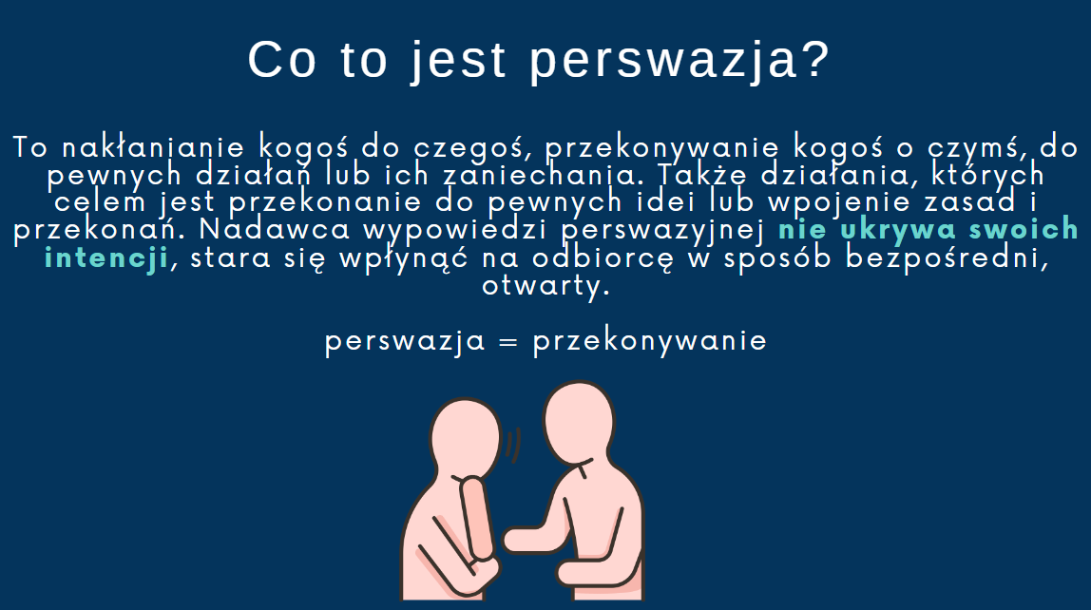

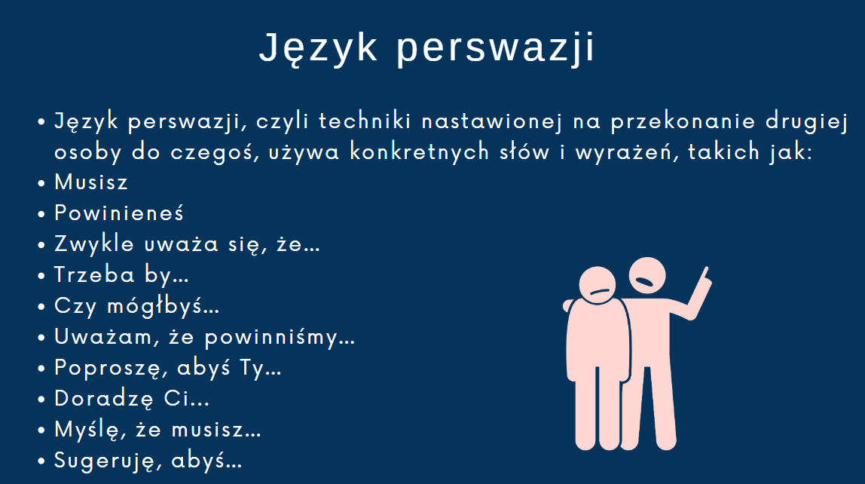

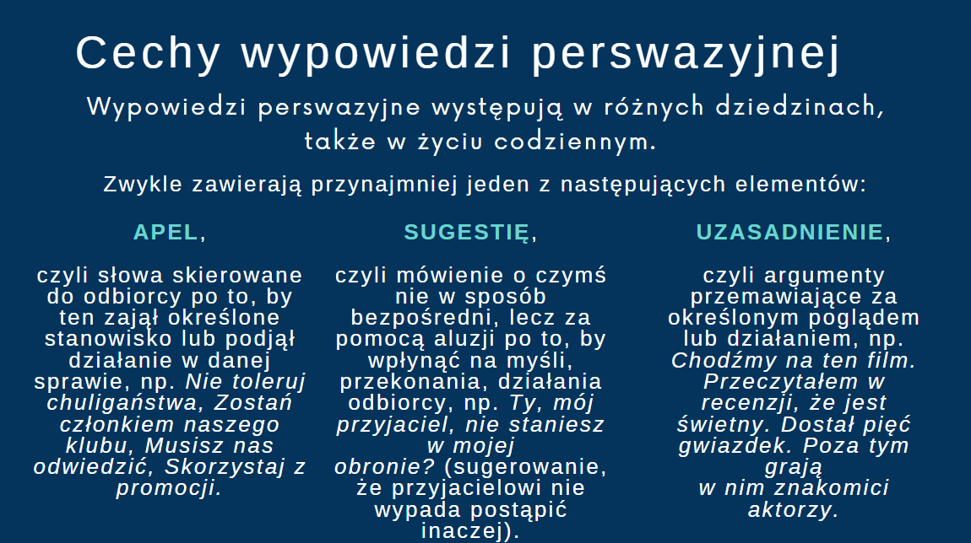

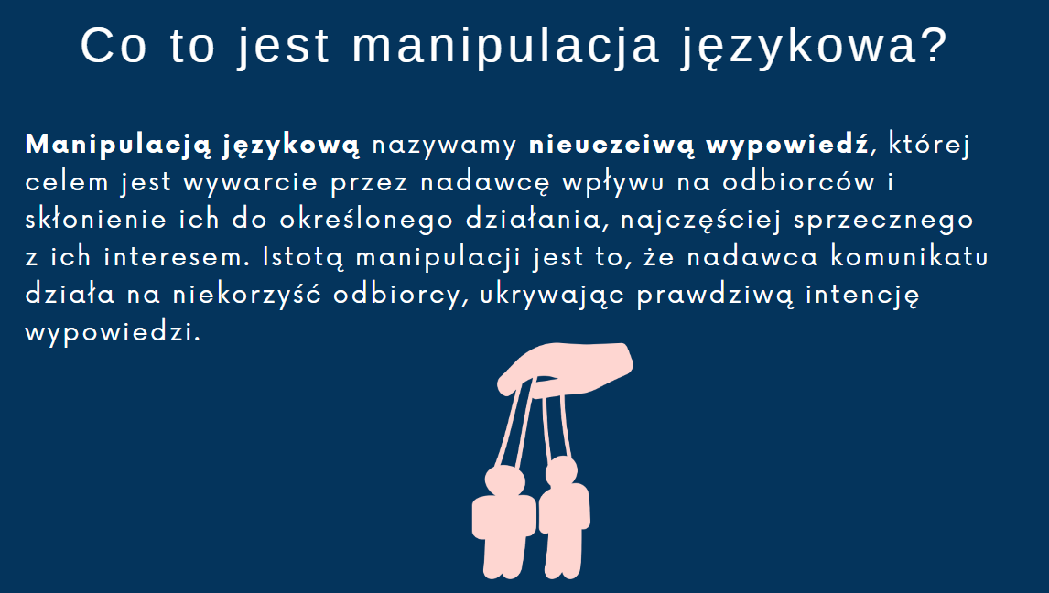

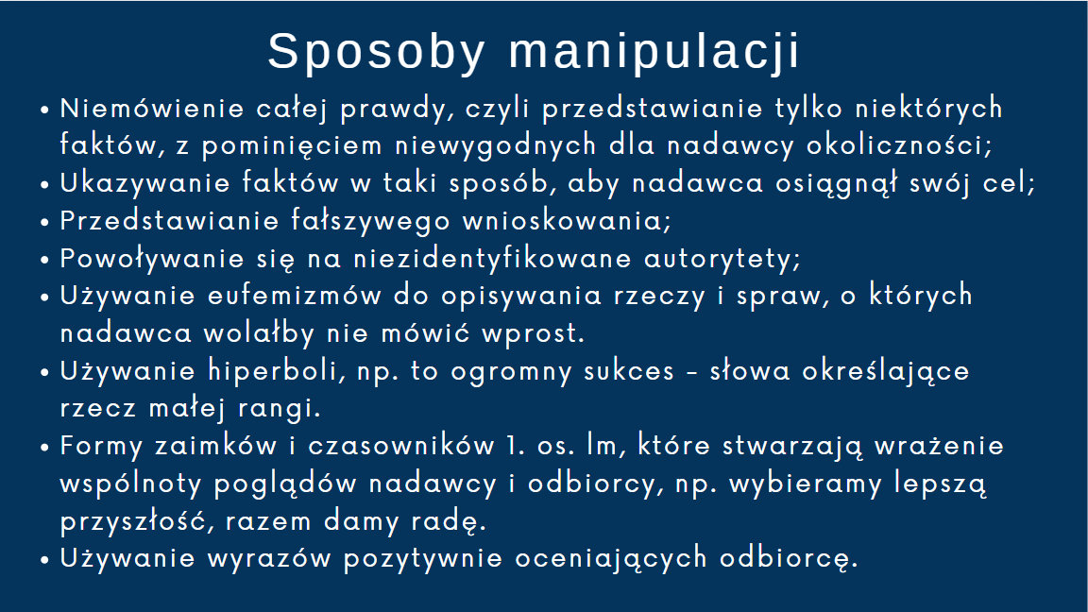

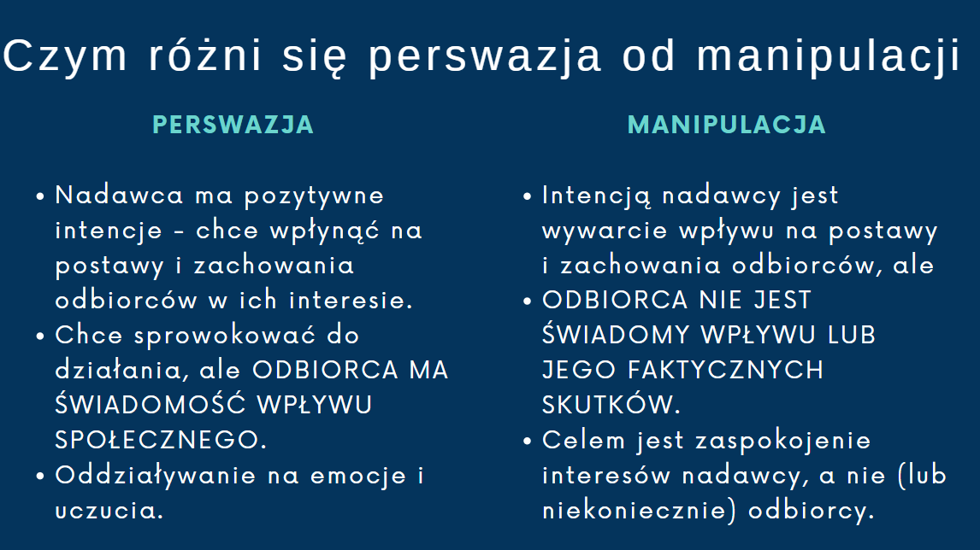

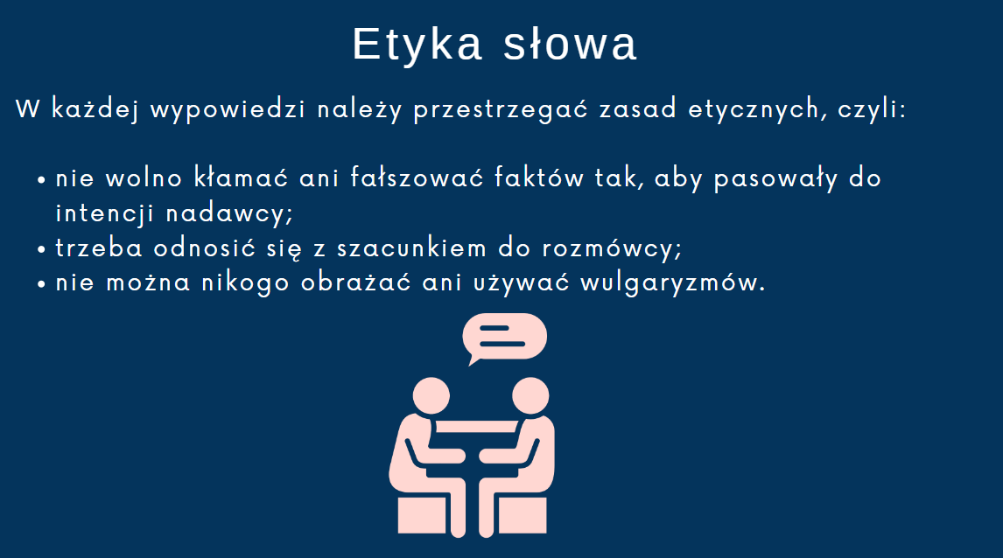

Załącznik B2

Zadanie. Stwórzcie przekazy różnego typu dotyczące tego samego wydarzenia. Po opracowaniu przez każdą z grup materiału przedstawiciel/ka każdej grupy zaprezentuje na forum klasy wyniki pracy.

Grupa 1
W Wilnie odbędzie się koncert pt. „Polska w sercu” organizowany przez TVP Wilno. Podczas koncertu wystąpią znane oraz lubiane polskie zespoły i wokaliści m.in.: Maryla Rodowicz, Czerwone Gitary, Blue Cafe, Kamil Bednarek, De Mono, FEEL, Pectus, Golec uOrkiestra, Łukasz Drapała, Ewelina Gancewska, Doda. Tegoroczny koncert to 2. edycja. Poprzednia przyciągnęła tysiące osób (i nie tylko Polaków).
Przygotujcie różne teksty w zależności od charakteru przekazu.

- Informacja
……………………………………………………………………………………………………………………………………………………………………………………………………………………………………………………………………………………………………………………………………………………………………………………………………………………………………………………
- Opinia
……………………………………………………………………………………………………………………………………………………………………………………………………………………………………………………………………………………………………………………………………………………………………………………………………………………………………………………
- Perswazja
……………………………………………………………………………………………………………………………………………………………………………………………………………………………………………………………………………………………………………………………………………………………………………………………………………………………………………………
- Manipulacja
……………………………………………………………………………………………………………………………………………………………………………………………………………………………………………………………………………………………………………………………………………………………………………………………………………………………………………………

Zadanie. Stwórzcie przekazy różnego typu dotyczące tego samego wydarzenia. Po opracowaniu przez każdą z grup materiału przedstawiciel/ka każdej grupy zaprezentuje na forum klasy wyniki pracy.

Grupa 2
Przygotowujecie się do targów edukacyjnych, które organizowane są przez Polską Macierz Szkolną na Litwie. Waszym zadaniem jest przygotowanie materiałów na temat szkoły, do której uczęszczacie.
Przygotujcie różne teksty w zależności od charakteru przekazu.

- Informacja
……………………………………………………………………………………………………………………………………………………………………………………………………………………………………………………………………………………………………………………………………………………………………………………………………………………………………………………
- Opinia
……………………………………………………………………………………………………………………………………………………………………………………………………………………………………………………………………………………………………………………………………………………………………………………………………………………………………………………
- Perswazja
……………………………………………………………………………………………………………………………………………………………………………………………………………………………………………………………………………………………………………………………………………………………………………………………………………………………………………………
- Manipulacja
…………………………………………………………………………………………………………………………………………………………………………………………………………………………………………………………………………………………………………………………………………………………………………………………………………………………………………………….

Zadanie. Stwórzcie przekazy różnego typu dotyczące tego samego wydarzenia. Po opracowaniu przez każdą z grup materiału przedstawiciel/ka każdej grupy zaprezentuje na forum klasy wyniki pracy.

Grupa 3
Fundacja „SOS gyvūnai”, w której jesteście wolontariuszami, przygotowuje festyn, w czasie którego zostanie przeprowadzona zbiórka na zakup dobrej jakości karmy weterynaryjnej i innych niezbędnych rzeczy, m. in. koców, prześcieradeł, legowisk, szelek, smakołyków i gryzaków. Będzie to niezwykle pomocne w funkcjonowaniu placówki opieki nad bezdomnymi zwierzakami.
Przygotujcie różne teksty w zależności od charakteru przekazu.

- Informacja
……………………………………………………………………………………………………………………………………………………………………………………………………………………………………………………………………………………………………………………………………………………………………………………………………………………………………………………
- Opinia
…………………………………………………………………………………………………………………………………………………………………………………………………………………………………………………………………………………………………………………………………………………………………………………………………………………………………………………….
- Perswazja
……………………………………………………………………………………………………………………………………………………………………………………………………………………………………………………………………………………………………………………………………………………………………………………………………………………………………………………
- Manipulacja
……………………………………………………………………………………………………………………………………………………………………………………………………………………………………………………………………………………………………………………………………………………………………………………………………………………………………………………

Zadanie. Stwórzcie przekazy różnego typu dotyczące tego samego wydarzenia. Po opracowaniu przez każdą z grup materiału przedstawiciel/ka każdej grupy zaprezentuje na forum klasy wyniki pracy.

Grupa 4
Razem z przyjaciółmi założyliście blog literacki i kanał YouTube „Booknięci”, w którym promujecie literaturę i czytelnictwo, recenzujecie książki różnych gatunków, organizujecie też spotkania autorskie. W chwili obecnej macie 50 wpisów na blogu i 25 nagrań na YouTube. Ponieważ wasza inicjatywa jest nowa, musicie powiedzieć potencjalnym odbiorcom i miłośnikom książek o jej istnieniu.
Przygotujcie różne teksty w zależności od charakteru przekazu.

- Informacja
……………………………………………………………………………………………………………………………………………………………………………………………………………………………………………………………………………………………………………………………………………………………………………………………………………………………………………………
- Opinia
……………………………………………………………………………………………………………………………………………………………………………………………………………………………………………………………………………………………………………………………………………………………………………………………………………………………………………………
- Perswazja
……………………………………………………………………………………………………………………………………………………………………………………………………………………………………………………………………………………………………………………………………………………………………………………………………………………………………………………
- Manipulacja
……………………………………………………………………………………………………………………………………………………………………………………………………………………………………………………………………………………………………………………………………………………………………………………………………………………………………………………

Załącznik B3

Ewaluacja zajęć

Podane zwroty przyporządkuj do jednego z typów przekazu (niektóre zwroty pasują do różnych przekazów).

Zwrot | Typ przekazu
 | Informacja | Opinia | Perswazja | Manipulacja
uważam, że jest to bardzo dobre rozwiązanie…
gorąco polecam…
według mnie…
w grudniu odbędzie się zbiórka pieniędzy na rzecz…
nasz produkt od zawsze jest najlepszy na rynku…
planujemy zorganizować koncert jazzowy…
wszelkie niezbędne informacje odnajdziecie państwo w naszym serwisie internetowym…
jeśli macie państwo problem ze znalezieniem potrzebnych informacji, musicie zajrzeć do naszego portalu…
ktokolwiek znalazł się w takiej sytuacji, wie, że powinien skorzystać z naszych usług…
To najlepszy produkt. Potwierdzają to dowolne badania, które w każdej chwili można przeprowadzić.

Przewidywane odpowiedzi

Zwrot | Typ przekazu
 | Informacja | Opinia | Perswazja | Manipulacja
uważam, że jest to bardzo dobre rozwiązanie… | X
gorąco polecam… |  | X | X
według mnie… |  | X
w grudniu odbędzie się zbiórka pieniędzy na rzecz… | X
nasz produkt od zawsze jest najlepszy na rynku… |  |  | X | X
planujemy zorganizować koncert jazzowy… | X
wszelkie niezbędne informacje odnajdziecie państwo w naszym serwisie internetowym… |  |  | X
jeśli macie państwo problem ze znalezieniem potrzebnych informacji, musicie zajrzeć do naszego portalu… |  |  | X | X
ktokolwiek znalazł się w takiej sytuacji, wie, że powinien skorzystać z naszych usług… |  |  | X | X
To najlepszy produkt. Potwierdzają to dowolne badania, które w każdej chwili można przeprowadzić. |  |  | X | X

LEKCJA 5.

Temat: Język nowych mediów

Faza wprowadzająca:
- Nauczyciel prosi uczniów, by odpowiedzieli na pytanie: Z jakich mediów korzystacie najczęściej? (burza mózgów). Następnie prosi, aby spróbowali określić, jakie funkcje spełniają media. Odpowiedzi można zapisać na tablicy.
Przykładowe odpowiedzi uczniów:
- edukacyjna (na przykład platformy e-learningowe, portale edukacyjne);
- informacyjna (przekazywanie i pozyskiwanie informacji na różne tematy);
- rozrywkowa (wypełniają wolny czas);
- integrująca (komunikowanie i kontaktowanie się między sobą ludzi, wspólne rozwiązywanie problemów, propagowanie rozmaitych inicjatyw społecznych, itd.)

- Nauczyciel wyświetla i odczytuje temat lekcji Język nowych mediów oraz cele operacyjne lekcji.

Cele operacyjne. Uczeń:
- wie, że każdy typ mediów wymaga innego sposobu zaprezentowania informacji;
- rozumie, że ta sama informacja przekazana przez radio, telewizję i prasę zostanie zaprezentowana za pomocą innych środków wyrazu;
- wie, że dostępne współcześnie środki komunikacji wymagają różnych sposobów komunikowania się;
- wyrabia sobie nawyk krytycznego odbioru informacji przekazywanych w środkach masowego przekazu.

Faza realizacyjna:

- Wprowadzenie do tematyki zajęć. Miniwykład nauczyciela.

Czym są media? Nazwa media pochodzi od łacińskiego ''medium'' co oznacza''pośrednika''. Media to techniczne narzędzia służące przekazywaniu informacji i komunikacji. Nazywane są środkami masowego przekazu. Posiadają wielki zasięg, a przekazywane przez nie treści mają charakter publiczny i są masowo odbierane.
Stare media charakteryzują się tradycyjnym sposobem przekazu informacji w jedną stronę, co oznacza, że odbiorca jest bierny, np. druk, fotografia, film, nagrania audialne, radio, telewizja.
Nowe media to środki cyfrowego przekazu a także media analogowe skonwertowane do postaci cyfrowej. Charakteryzują się możliwościa interakcji z odbiorcą, swobodnym dostępem do danych, możliwością kopiowania bez utraty jakości, personalizacją przekazu oraz niezależnością od źródła. Pojawienie się nowych mediów jest związane z upowszechnieniem technik komputerowych oraz technologii przekodowywania wszelkich transmisji i komunikatów analogowych na cyfrowe, co nastąpiło w latach 80. XX w. Upowszechnienie się nowych mediów ma także związek z powstaniem globalnej sieci – Internetu, które przeniosło akcent w komunikacji z układu nadawca-użytkownik na układ użytkownik-użytkownik.
Powstanie nowych mediów sprawiło, że masowe komunikowanie zmieniło swój charakter. Przestaliśmy być jedynie odbiorcami przekazów medialnych. Sami możemy je tworzyć. Wykorzystujemy do tego różne języki, niekoniecznie składające się ze słów. Dziś możemy na wielką skalę komunikować się za pośrednictwem obrazów czy dźwięków. Tworzą one własne języki — czyli systemy znaków.
Mówi się, że żyjemy obecnie w kulturze obrazu. Jednak język obrazów tworzył się przez wieki, np. operowanie światłem, tak ważne dla stworzenia odpowiedniego nastroju w filmie, wykorzystywali już barokowi malarze.
Wielość języków umożliwia przekazanie tych samych treści w różnych formach. Często możemy zaobserwować, jak ta sama treść „przepływa” pomiędzy różnymi nośnikami informacji.
Z drugiej strony forma utworu zawsze wpływa na jego treść, np. książki i ich kinowe ekranizacje różnią się przekazywanymi treściami. W „przekładzie” na język filmu traci się piękno słów i ich niuanse znaczeniowe. W miejsce słów pojawia się na ekranie obraz, który inaczej oddziałuje na odbiorcę.
W obrębie poszczególnych mediów z czasem powstały różne gatunki wypowiedzi. Pojęcie gatunku nie łączy się wyłącznie z twórczością artystyczną — wiele jest gatunków użytkowych. W telewizji możemy zobaczyć spektakle teatru telewizji, ale też wiadomości. Każde medium ma swoiste gatunki, które wciąż się zmieniają i łączą ze sobą. Czasem wymierają, lecz pozostawiają po sobie ślad.
Szczególnym medium jest internet. Łączy on wszystkie języki: słów, filmu, obrazu, dźwięków. To medium umożliwia prezentowanie informacji w sposób łączący elementy przekazu telewizyjnego (obraz, ruch, dźwięk) z radiowym (dźwięk, mowa) i właściwego dla prasy (tekst, zdjęcia). Wędrówka po internecie jest swobodna, wyznaczana odniesieniami do innych stron i preferencjami odbiorcy. Jest ona możliwa dzięki obecności hipertekstu — zbioru tekstów połączonych ze sobą odniesieniami.
Znajomość różnych języków i gatunków pomaga nam w tworzeniu własnych przekazów. Dzięki niej możemy odpowiednio oddziaływać na odbiorców. Z drugiej strony sprawia, że nasz odbiór jest pełniejszy i pogłębiony. Możemy określać, co w danym utworze jest typowe, a co oryginalne. Umiemy też sprecyzować znaczenie danego elementu w obrębie całości dzieła.

- Praca w grupach. Nauczyciel dzieli klasę na 4 grupy. Każda z grup otrzymuje wydruk jednego zadania (Załącznik C1). Zadaniem uczniów jest wcielenie się w rolę redaktorów serwisów informacyjnych i przekazaniu wiadomości w sposób atrakcyjny dla odbiorcy za pomocą:
- grupa 1 telewizji
- grupa 2 radia
- grupa 3 prasy codziennej
- grupa 4 portalu internetowego
Uczniowie powinni przede wszystkim zaplanować, w jaki sposób należy przygotować informację tak, aby była atrakcyjna dla odbiorców danego medium, a następnie przygotować tekst.

- Prezentacja pracy w grupach na forum klasy. Uczniowie przedstawiają wyniki swojej pracy. Nauczyciel może też wywołać dyskusję, zadając pytania naprowadzające, np.: Które z mediów umożliwia zaprezentowanie największej ilości informacji? Które z mediów umożliwia odbiorcy aktywny udział w odbiorze informacji? W jaki sposób? Które z mediów wymusza najbardziej skrótową formę prezentacji informacji?

- Podsumowanie zadania. Burza mózgów. Nauczyciel zapisuje na tablicy obok siebie słowa: telewizja, radio, prasa, internet. Zadaje uczniom pytanie: Jakimi środkami wyrazu posługują się wymienione media? Zapisuje na tablicy 2–3 najczęściej padające odpowiedzi pod każdym z mediów. Celem jest zwrócenie uwagi uczniów na odmienny sposób przekazywania informacji przez różne typy mediów. Każde z nich posługuje się odmiennym językiem, na który składają się nie tylko słowa, ale i obraz czy dźwięk.

Przykładowe odpowiedzi uczniów:

Telewizja | Radio | Prasa | Internet
obraz  dźwięk  ruch i dynamika | dźwięk  głos  nastrój | tekst  zdjęcie  grafika | tekst  film  hipertekst

- Praca w grupach. Nauczyciel dzieli uczniów na 3 grupy. Na wstępie sygnalizuje, że w życiu codziennym również stale musimy zwracać uwagę na charakter medium, za pomocą którego przekazujemy informacje. Wyświetla na tablicy treść kolejnego zadania: „Przekaż koleżance gratulacje, ponieważ wygrała olimpiadę z języka polskiego na szczeblu ogólnopolskim. Udało mu się pokonać konkurencję ponad 500 osób z całej Polski i innych krajów. Komisja, w uzasadnieniu swojej decyzji, podkreśliła, że nikt od kilku lat nie prezentował tak wysokiego poziomu”.
Każdej z grup przydziela jedno zadanie – przekazanie gratulacji za pomocą:
- SMS-a
- krótkiego e-maila
- wpisu na tablicy na Facebooku
Uczniowie prezentują wyniki swojej pracy na forum klasy. Nauczyciel zadaje pytanie: Co powinno charakteryzować wiadomość przekazywaną za pomocą SMSa, e-maila oraz wpisu na Facebooku? Podsumowuje odpowiedzi.

Faza podsumowująca:
- Nauczyciel wspólnie z uczniami dokonuje ewaluacji. Uzyskuje informację zwrotną od uczniów na temat tego, co dały im zajęcia, czego się nauczyli, co było wartościowe. Uczniowie kończą zdanie: Podczas dzisiejszych zajęć nauczyłem się/dowiedziałem się… Odczytanie przez uczniów kilku zdań ewaluacyjnych.

- Nauczyciel ponownie odczytuje temat i cele lekcji. Inicjuje krótką rozmowę na temat kryteriów sukcesu. Natomiast uczniowie samodzielnie oceniają siebie według kryteriów i zaznaczają poziom, który osiągnęli.

Kryteria sukcesu | Wspaniale | Średnio | Miernie | Komentarz (dlaczego?)
Wiem, że każdy typ mediów wymaga innego sposobu zaprezentowania informacji.
Rozumiem, że ta sama informacja przekazana przez radio, telewizję i prasę zostanie zaprezentowana za pomocą innych środków wyrazu.
Wiem, że dostępne współcześnie środki komunikacji wymagają różnych sposobów komunikowania się.
Mam nawyk krytycznego odbioru informacji przekazywanych w środkach masowego przekazu.

Załącznik C1

Grupa 1
Jesteście redaktorami telewizyjnego serwisu informacyjnego Info Wilno w telewizji TVP Wilno. Zastanówcie się, w jaki sposób podać poniższą informację w wieczornych wiadomościach, tak aby była możliwie najbardziej atrakcyjna dla odbiorców.

Trwają przygotowania do koncertu Eda Sheerana na Litwie. W trakcie najnowszej trasy koncertowej brytyjski piosenkarz, autor tekstów i gotarzysta odwiedzi dwa miasta. Ed Sheeran wystąpi w Wilnie i Kownie. Bilety na oba koncerty są jeszcze dostępne w sprzedaży. Występy Eda Sheerana są zawsze bardzo widowiskowe i zachwycają publicznosć. Będzie to pierwszy występ piosenkarza na Litwie.

Zastanówcie się:
- jak długa powinna być wiadomość?
- z jakich środków wyrazu chcecie skorzystać? Co chcecie za ich pomocą przekazać?
(np. krótki materiał filmowy, tekst, zdjęcie, plakat, grafika, przytoczenie czyjejś wypowiedzi i inne)
- o jakie dodatkowe informacje można uzupełnić wiadomość?
- czy wasz odbiorca będzie mógł sam zdecydować, z którymi elementami przygotowanej przez was informacji może się zapoznać, a które fragmenty pominąć?

Grupa 2
Jesteście redaktorami radiowych wiadomości w radiu „Znad Wilii”. Zastanówcie się, w jaki sposób podać poniższą informację w wieczornym serwisie informacyjnym tak, aby była możliwie najbardziej atrakcyjna dla odbiorców.

Trwają przygotowania do koncertu Eda Sheerana na Litwie. W trakcie najnowszej trasy koncertowej brytyjski piosenkarz, autor tekstów i gotarzysta odwiedzi dwa miasta. Ed Sheeran wystąpi w Wilnie i Kownie. Bilety na oba koncerty są jeszcze dostępne w sprzedaży. Występy Eda Sheerana są zawsze bardzo widowiskowe i zachwycają publicznosć. Będzie to pierwszy występ piosenkarza na Litwie.

Zastanówcie się:
- jak długa powinna być wiadomość?
- z jakich środków wyrazu chcecie skorzystać? Co chcecie za ich pomocą przekazać?
(np. fragment piosenki, tekst, przytoczenie czyjejś wypowiedzi i inne)
- o jakie dodatkowe informacje można uzupełnić wiadomość?
- czy wasz odbiorca będzie mógł sam zdecydować, z którymi elementami przygotowanej przez was informacji może się zapoznać, a które fragmenty pominąć?

Grupa 3

Jesteście redaktorami działu wiadomości w gazecie “Kurier Wileński”. Zastanówcie się, w jaki sposób podać poniższą informację na łamach gazety tak, aby była możliwie najbardziej atrakcyjna dla odbiorców.

Trwają przygotowania do koncertu Eda Sheerana na Litwie. W trakcie najnowszej trasy koncertowej brytyjski piosenkarz, autor tekstów i gotarzysta odwiedzi dwa miasta. Ed Sheeran wystąpi w Wilnie i Kownie. Bilety na oba koncerty są jeszcze dostępne w sprzedaży. Występy Eda Sheerana są zawsze bardzo widowiskowe i zachwycają publicznosć. Będzie to pierwszy występ piosenkarza na Litwie.

Zastanówcie się:
- jak długa powinna być wiadomość?
- z jakich środków wyrazu chcecie skorzystać? Co chcecie za ich pomocą przekazać?
(np. tekst, zdjęcie, plakat, grafika, przytoczenie czyjejś wypowiedzi i inne)
- o jakie dodatkowe informacje można uzupełnić wiadomość?
- czy wasz odbiorca będzie mógł sam zdecydować, z którymi elementami przygotowanej przez was informacji może się zapoznać, a które fragmenty pominąć?

Grupa 4

Jesteście redaktorami internetowego portalu informacyjnego Lrt.lt Wiadomości. Zastanówcie się, w jaki sposób podać poniższą informację na waszej stronie internetowej tak, aby była możliwie najbardziej atrakcyjna dla odbiorców.

Trwają przygotowania do koncertu Eda Sheerana na Litwie. W trakcie najnowszej trasy koncertowej brytyjski piosenkarz, autor tekstów i gotarzysta odwiedzi dwa miasta. Ed Sheeran wystąpi w Wilnie i Kownie. Bilety na oba koncerty są jeszcze dostępne w sprzedaży. Występy Eda Sheerana są zawsze bardzo widowiskowe i zachwycają publicznosć. Będzie to pierwszy występ piosenkarza na Litwie.

Zastanówcie się:
- jak długa powinna być wiadomość?
- z jakich środków wyrazu chcecie skorzystać? Co chcecie za ich pomocą przekazać?
(np. krótki materiał filmowy, tekst, zdjęcie, plakat, grafika, przytoczenie czyjejś wypowiedzi i inne)
- o jakie dodatkowe informacje można uzupełnić wiadomość?
- czy wasz odbiorca będzie mógł sam zdecydować, z którymi elementami przygotowanej przez was informacji może się zapoznać, a które fragmenty pominąć?

Parengė Renata Slavinskienė

